Як змінилися уподобання та інтереси українців до засобів масової інформації після виборів 2019 р. та початку пандемії COVID-19

Аналітичний звіт

Вересень 2020
Фонд «Демократичні ініціативи» імені Ілька Кучеріва – незалежна громадська дослідницька організація, заснована в 1992 році. Наша місія полягає в проведенні досліджень задля підтримки трансформації українського громадянського суспільства, переходу до демократичного врядування та інтеграції України до Європейської та Євроатлантичної спільноти. З 1992 року «ДІФ» провів близько 50 загальнонаціональних опитувань громадської думки, 17 національних екзит-полів, 34 регіональних опитування, та більше ніж 200 експертних опитувань, фокус-груп, групових опитувань з різних питань.
Дане дослідження проведене на замовлення ГО «Детектор Медіа» Фондом «Демократичні ініціативи імені Ілька Кучеріва» спільно із соціологічною службою Центру Разумкова з 14 по 19 серпня 2020 року в усіх регіонах України за винятком Криму та окупованих територій Донецької та Луганської областей. Опитано 2022 респондентів віком від 18 років методом інтерв’ю «обличчям до обличчя» за місцем проживання респондентів за вибіркою, що репрезентує доросле населення. Теоретична похибка вибірки не перевищує 2,3%.
У дослідження дані наводяться для України в цілому й окремо для 4-х макрорегіонів України. Склад макрорегіонів: Західний макрорегіон – Волинська, Рівненська, Львівська, Івано-Франківська, Тернопільська, Закарпатська, Хмельницька, Чернівецька області; Центральний макрорегіон – Вінницька, Житомирська, Сумська, Чернігівська, Полтавська, Кіровоградська, Черкаська, Київська області, м. Київ, Південний макрорегіон – Миколаївська, Херсонська, Одеська області, Східний макрорегіон – Дніпропетровська, Донецька, Луганська, Запорізька і Харківська області.
Для порівняння у дослідженні використано результати Всеукраїнських соціологічних опитувань, які проводилося Київським міжнародним інститутом соціології у лютому 2018 та лютому 2019 року на замовлення ГО «Детектор Медіа».
Відповідальні за підготовку дослідження – аналітики Петро Бурковський, Андрій Сухарина. До роботи над даними опитування був залучений стажер Микита Сімонов.

ЗМІСТ

РОЗДІЛ І. СТРУКТУРА СПОЖИВАННЯ ІНФОРМАЦІЇ І АНАЛІЗ УПОДОБАНЬ УКРАЇНСЬКОЇ АВДИТОРІЇ (С. 4)
На тлі пандемії зростає попит на інформацію та розшарування авдиторії ЗМІ за віком (С. 4)
Телебачення: масовий глядач стає більш вимогливим (С. 10)
FACEBOOK: все ще лідер, але конкуренція зростає (С. 17)
Глядацькі запити: роби інфотейнмент, або помри! (С. 21)
Тільки перші та найкращі: ЗМІ як «Блискавка» МакКвін (С. 27)
Віртуальний Колізей: люди хочуть «крові корупціонерів» (С. 32)

РОЗДІЛ ІІ. ДОВІРА ДО ЗМІ ТА МЕДІАГРАМОТНІСТЬ (С. 35)
Реальність медіа смаків: нехай власник – олігарх, аби не гей! (С. 35)
Фейки? Це турбота держави і власників! (С. 39)

РОЗДІЛ ІІІ. ПОРТРЕТ КОРИСТУВАЧА/КОРИСТУВАЧКИ ТЕЛЕГРАМ-КАНАЛІВ (С. 42)

РОЗДІЛ IV. ВПЛИВ ПРОПАГАНДИ НА ІНТЕРПРЕТАЦІЮ ПОДІЙ (С. 44)
Росія чинить агресію на Донбасі (С. 44)
МВФ – небажаний «господар» (С. 49)
Це вже не просто шоу-бізнес (С. 51)

РОЗДІЛ І. СТРУКТУРА І ДОВІРА ДО ДЖЕРЕЛ ІНФОРМАЦІЇ

На тлі пандемії зростає попит на інформацію та розшарування авдиторії ЗМІ за віком

Пандемія коронавірусу та заходи карантину помітно вплинули на структуру споживання інформації громадянами України. В першу чергу, серед українців у цілому зріс попит на інформацію, оскільки по багатьох позиціях помітне зростання часток авдиторії без падіння по інших позиціях.
- Хоча центральні українські телеканали залишаються найбільш популярним джерелом – їх дивляться 75% респондентів, на друге місце вирвалися соціальні мережі – їхня часка зросла з 24% у 2019 до 44% у 2020.
- Значно зросла частка тих, отримує інформацію від родичів та друзів – із 11% до 23%. Поки що, я позиція конкурує за третє місце із українськими інтернет-ЗМІ, з яких інформацію про Україну та світ отримували не менше 27% респондентів.
- Далі йдуть меседжери (Viber, Telegram, WhatsApp тощо) з часткою 11%, українські загальнонаціональні радіостанції та місцеве телебачення, про які згадали майже по 9% респондентів, українські загальнонаціональні друковані видання (8%) та місцеві інтернет-ЗМІ (6%).
- Російське телебачення лишається одним з основних джерел інформації для майже 6% респондентів. Аналіз даних опитування показав, що російські телеканали найчастіше дивляться респонденти старше 50 років, які проживають у східних областях України (де частка глядачів сягає 12% серед опитаних респондентів).
- Також, на нашу думку, пандемія COVID-19 призвела до більшого попиту на місцеві друковані видання. Якщо у 2019 їх згадали трішки менше 2% респондентів, то в 2020 їхня частка зросла до 4%. Аналіз даних опитувань свідчить, що таке зростання відбулося за рахунок респондентів віком від 50 років і старше, які мешкають у сільській місцевості та малих містах.
- До джерел, частка яких не перевищує похибку опитування, потрапили місцеві радіостанції, російські сайти та друковані видання, ЗМІ окупаційних адміністрацій так званих «ЛНР-ДНР».

На вибір певних джерел інформації впливає вік респондентів. Зокрема, соціальним мережам віддають перевагу респонденти двох наймолодших вікових груп: майже 70% серед осіб віком 18-29 років, та 64% серед осіб віком 30-39 років, тоді як серед респондентів віком 60 років і старше таких лише 14%.
Водночас українські загальнонаціональні телеканали перетворюються на першоджерело інформації переважно для громадян солідного віку: їх дивляться 90% респондентів віком 60 років і старше, 85% – віком 50-59 років, 78% – віком 40-49 років, 65% – віком 30-39 років та 54% – віком 18-29 років.
Цікаво, що месенджери (Viber, Telegram, WhatsApp тощо) були джерелами інформації частіше для респондентів з великих міст (24% у містах-мільйонниках та 14% у містах населенням від 100 тис. до 1 млн) та людей, що належать до двох наймолодших вікових груп (21% серед респондентів віком 18-29 років та 15% віком 30-39 років).

З яких джерел ви найчастіше отримуєте інформацію про стан справ в Україні та світі? %(Дайте не більше трьох відповідей)
 | 02.2018 (КМІС) | 02.2019 (КМІС) | 08.2020 (Центр Разумкова / ДІФ)
- Українське телебачення (загальнонаціональні канали) | 85,7 | 74,0 | 75,0
- Соціальні мережі | 23,5 | 23,5 | 44,1
- Українські інтернет-ЗМІ | 27,1 | 27,5 | 26,9
- Родичі, друзі, сусіди, колеги по роботі, знайомі | 17,9 | 10,6 | 23,4
- Месенджери (Viber, Telegram, WhatsApp тощо) | - | - | 11,4
- Українське радіо (загальнонаціональні станції) | 4,2 | 4,5 | 8,8
- Місцеве телебачення | 6,4 | 4,3 | 8,8
- Українські газети (загальнонаціональні видання) | 8.1 | 6,7 | 7,7
- Місцеві інтернет-ЗМІ | 2,5 | 4,1 | 5,9
- Російське телебачення | 4,7 | 4,3 | 5,6
- Місцеві друковані видання | 4,8 | 1,7 | 4,3
- Місцеве радіо | 2,0 | 1,6 | 2,1
- Російські друковані ЗМІ | 0,1 | 0,0 | 0,3
- Російські сайти | 0,5 | 0,7 | 0,3
- ЗМІ «ЛНР-ДНР» (у тому числі сайти) | 0,1 | 0,2 | 0,2
- Інше | 0,7 | 0,8 | 1,7

Віковий розподіл, %

 | 18-29 років | 30-39 років | 40-49 років | 50-59 років | 60 років і старші
Українське телебачення (загальнонаціональні канали) | 54,0 | 64,7 | 77,9 | 84,6 | 90,8
Соціальні мережі | 69,3 | 63,6 | 49,6 | 34,0 | 13,6
Українські інтернет-ЗМІ | 36,1 | 36,6 | 34,9 | 24,9 | 9,0
Родичі, друзі, сусіди, колеги по роботі, знайомі | 18,6 | 23,0 | 22,9 | 22,3 | 28,3
Месенджери (Viber, Telegram, WhatsApp тощо) | 21,0 | 15,0 | 9,7 | 9,4 | 3,6
Українське радіо (загальнонаціональні станції) | 5,0 | 4,8 | 5,3 | 8,9 | 16,8
Місцеве телебачення | 4,3 | 5,3 | 9,4 | 12,0 | 12,2
Українські газети (загальнонаціональні видання) | 3,8 | 6,4 | 5,0 | 10,6 | 11,6
Місцеві інтернет-ЗМІ | 7,6 | 7,8 | 7,9 | 4,9 | 2,6
Російське телебачення | 1,7 | 2,9 | 6,5 | 8,6 | 8,1
Місцеві друковані видання | 1,7 | 2,1 | 2,6 | 6,0 | 7,7
Місцеве радіо | 0,2 | 1,9 | 1,2 | 2,6 | 4,1
Російські друковані ЗМІ | 0,7 | - | 0,3 | - | 0,4
Російські сайти | 0,2 | 0,3 | 0,9 | - | 0,2
ЗМІ «ЛНР-ДНР» (у тому числі сайти) | - | - | 0,6 | - | 0,2
Інше | 1,7 | 2,9 | 0,9 | 1,7 | 1,3

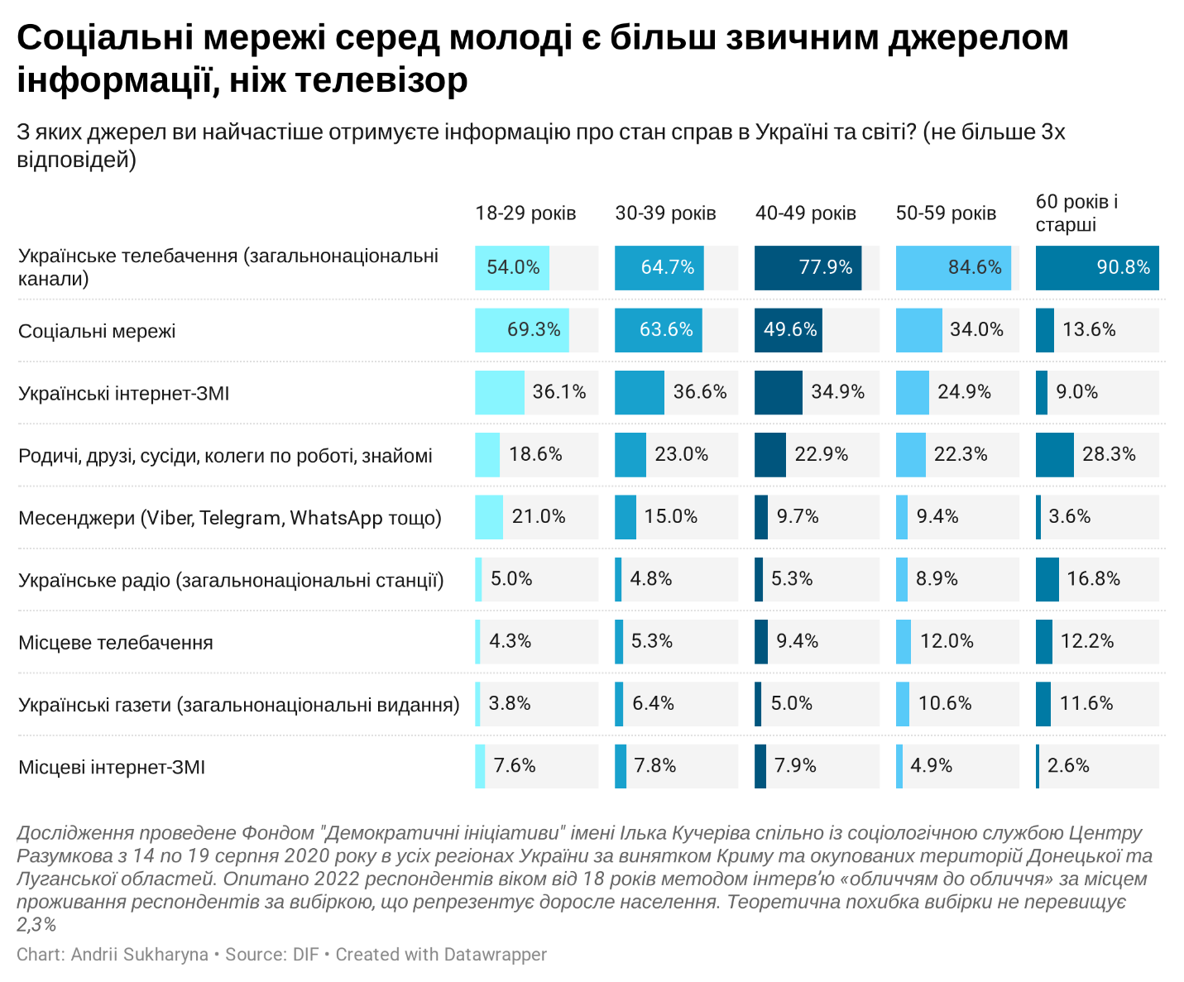

Регіональний розподіл, %
 | Захід | Центр | Південь | Схід
Українське телебачення (загальнонаціональні канали) | 77,9 | 78,7 | 70,5 | 69,1
Соціальні мережі | 42,9 | 49,0 | 44,4 | 38,0
Українські інтернет-ЗМІ | 30,2 | 24,5 | 28,2 | 26,6
Родичі, друзі, сусіди, колеги по роботі, знайомі | 19,0 | 21,2 | 25,7 | 29,4
Месенджери (Viber, Telegram, WhatsApp тощо) | 6,7 | 13,5 | 4,6 | 15,4
Українське радіо (загальнонаціональні станції) | 7,7 | 13,5 | 2,1 | 5,8
Місцеве телебачення | 8,5 | 6,8 | 10,0 | 11,5
Українські газети (загальнонаціональні видання) | 4,2 | 8,8 | 4,6 | 10,7
Місцеві інтернет-ЗМІ | 6,0 | 4,4 | 9,2 | 6,4
Російське телебачення | 1,7 | 3,5 | 5,4 | 12,1
Місцеві друковані видання | 3,8 | 4,5 | 3,3 | 4,7
Місцеве радіо | 2,3 | 2,2 | 0,8 | 2,3
Російські друковані ЗМІ | 0,4 | 0,4 | 0,4 | -
Російські сайти | 0,2 | 0,4 | - | 0,4
ЗМІ «ЛНР-ДНР» (у тому числі сайти) | 0,4 | - | - | 0,2
Інше | 0,4 | 1,7 | 5,8 | 0,9

Розподіл за типом поселення, %
 | Місто з населенням від 1 млн. і більше мешканців | Місто (від 100 до 999 тис.) | Місто (від 50 до 99 тис.) | Місто (від 20 до 49 тис.) | Місто (менше 20 тис.) | Селище міського типу | Cело
Українське телебачення (загальнонаціональні канали) | 64,0 | 73,4 | 73,8 | 78,7 | 67,5 | 76,8 | 81,4
Соціальні мережі | 54,6 | 43,7 | 26,2 | 38,5 | 58,8 | 33,8 | 43,9
Українські інтернет-ЗМІ | 32,1 | 31,7 | 11,9 | 24,3 | 11,3 | 30,8 | 24,1
Родичі, друзі, сусіди, колеги по роботі, знайомі | 24,2 | 16,1 | 36,9 | 24,3 | 24,7 | 21,2 | 26,6
Месенджери (Viber, Telegram, WhatsApp тощо) | 23,4 | 13,9 | 11,9 | 7,7 | 20,0 | 6,3 | 4,8

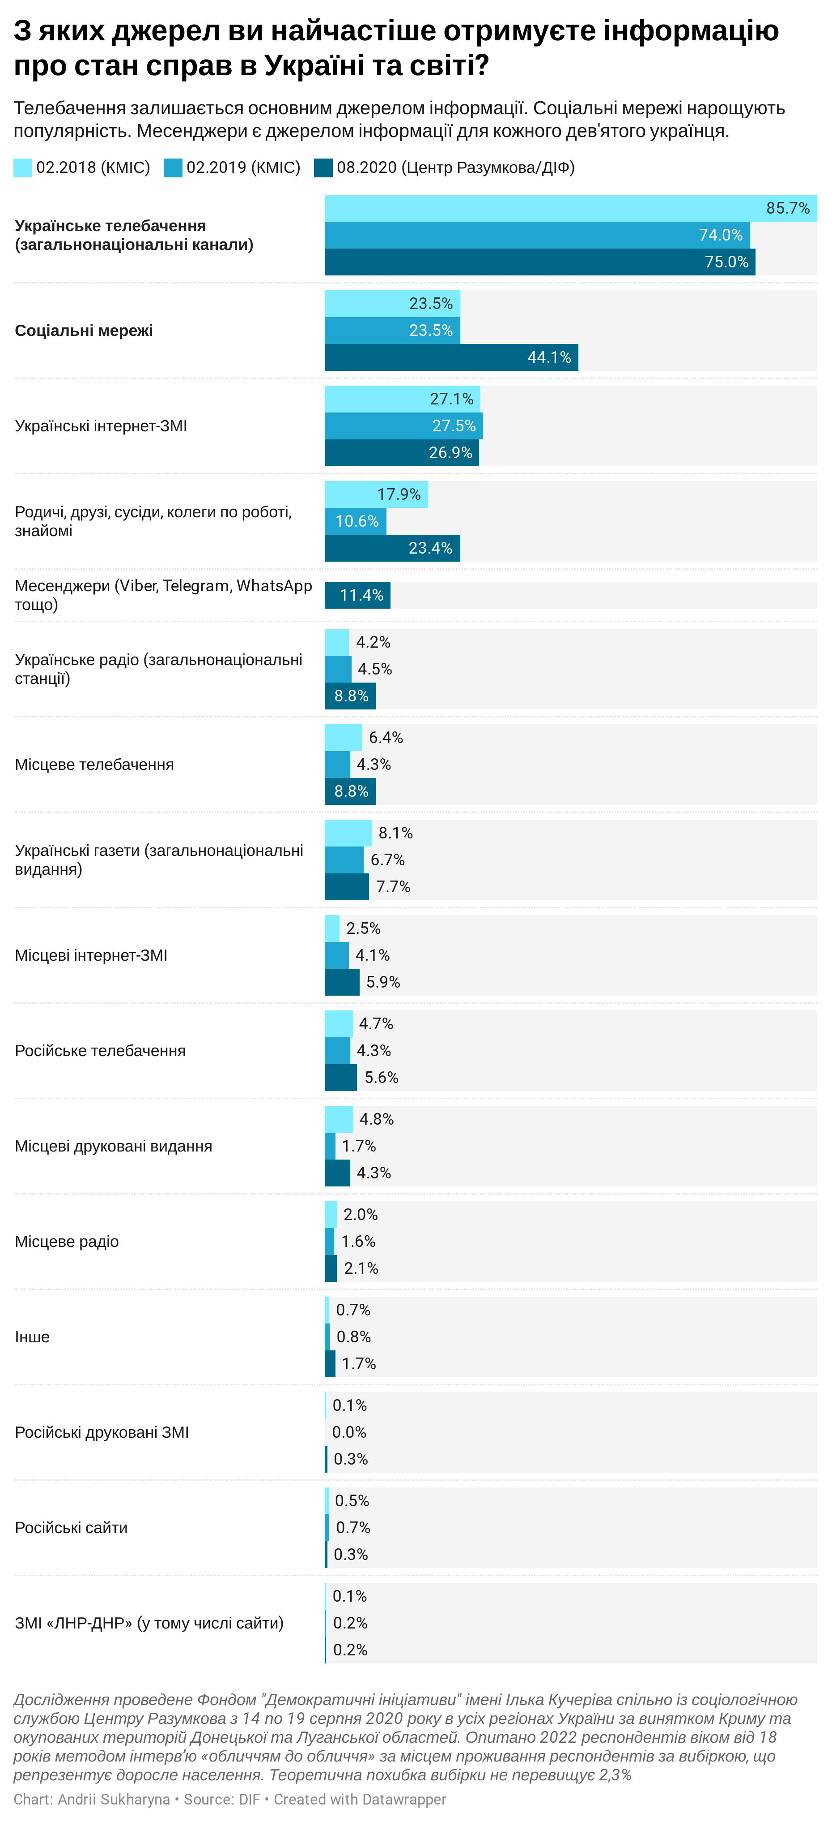
Телебачення: масовий глядач стає більш вимогливим

У п’ятірку найпопулярніших телеканалів України входять 1+1 (47.2% респондентів віднесли його до 5 телеканалів, які вони найчастіше дивляться), Україна (38.3%), ICTV (36.6%), СТБ (32.2%) та Інтер (30.6%). У другій п’ятірці знаходяться 112.Україна (21.3%), NewsOne (14.3%), Новий канал (13.5%), ZIK (11.9%) та Прямий канал (10.2%).
У порівнянні з лютим 2019 практично не змінилося становище телеканалів 1+1, СТБ, Нового каналу, та UA:Першого. Тим часом, знизилася частка громадян, які дивляться Україну (з 43 до 38%) та Інтер (з 34% до 30%). Зросла популярність таких телеканалів як 112.Україна (з 16% до 21%), NewsOne (з 6% до 14%), ZIK (з 3.5% до 11.9%) та Прямого каналу (4.1% до 10.2%).

Які українські телеканали Ви найчастіше дивитеся? % (дайте не більше п’яти відповідей)

 | 02.2018 (КМІС) | 02.2019 (КМІС) | 08.2020 (Центр Разумкова/ДІФ)
- 1+1 | 60,9 | 49,8 | 47,2
- Україна | 43,7 | 43,0 | 38,3
- ICTV | 39,1 | 32,5 | 36,6
- СТБ | 36,3 | 31,4 | 32,2
- Інтер | 47,9 | 34,4 | 30,6
- 112 Україна | 15,0 | 16,1 | 21,3
- NewsOne | 7,4 | 6,3 | 14,3
- Новий канал | 18,0 | 15,4 | 13,5
- ZIK | 5,1 | 3,5 | 11,9
- Прямий канал | 2,4 | 4,1 | 10,2
- 24 канал | 4,5 | 4,0 | 9,6
- 5 канал | 6.8 | 5.4 | 8.9
- Еспресо ТВ | 1,9 | 2,4 | 6,9
- UA: Перший | 3,8 | 3,0 | 4,0
- Громадське ТБ | 1,7 | 0,8 | 3,2
- ATR | 0,1 | 0,4 | 1,0
- Інші | - | 2,4 | 1,4
- Я не дивлюся телебачення | 7,9 | 13,0 | 19,1
- Важко відповісти | 2,7 | 4,4 | 19,1

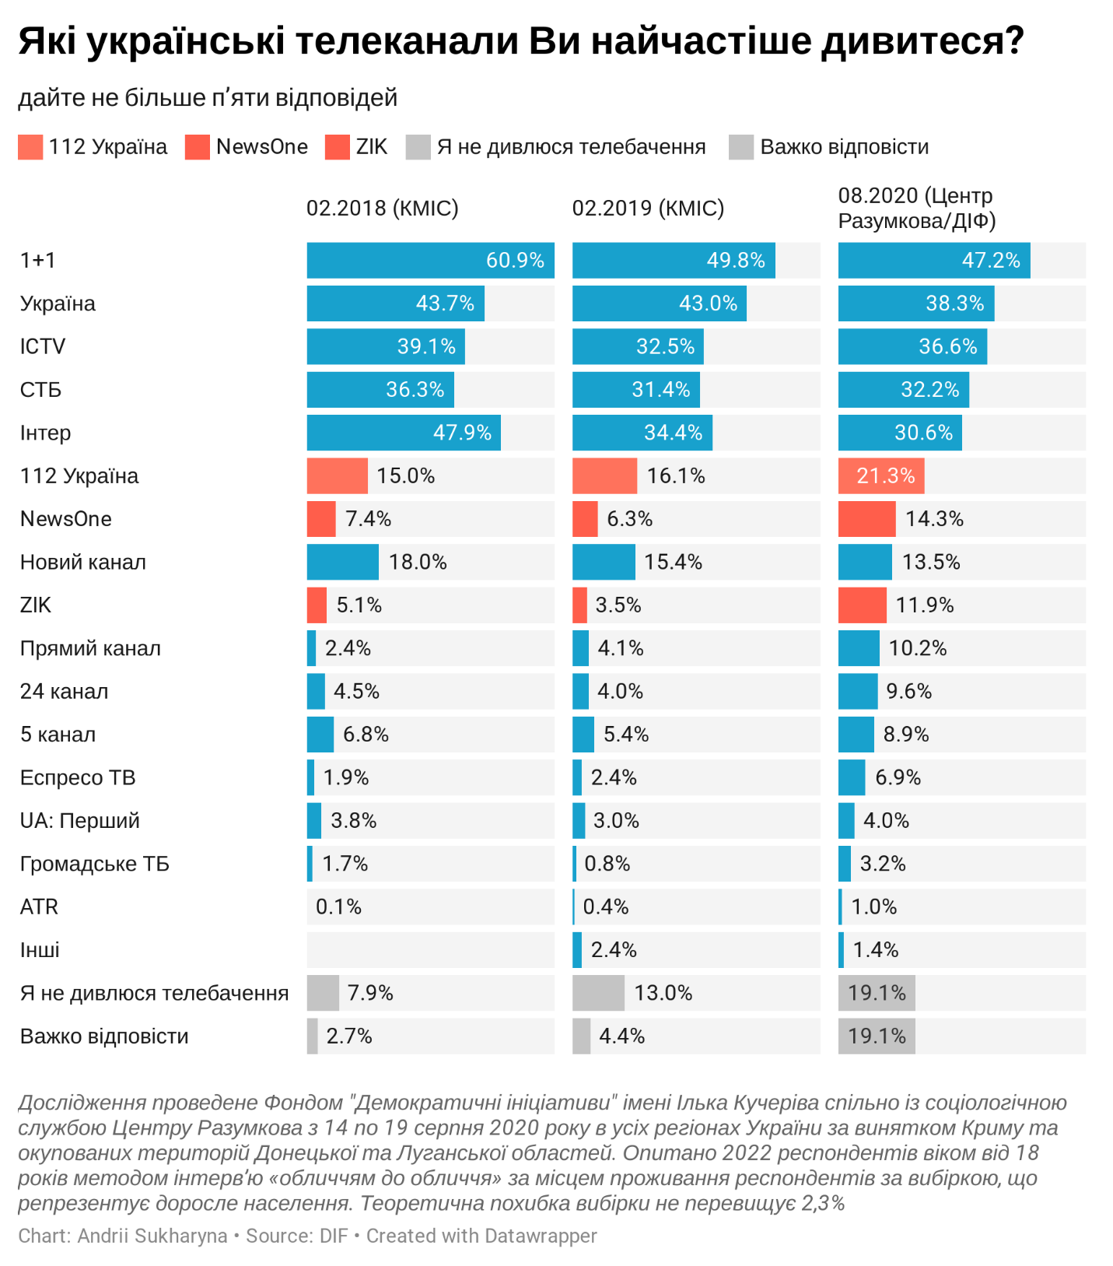

Регіональний розподіл, %
 | Захід | Центр | Південь | Схід
1+1 | 53,3 | 52,4 | 44,2 | 35,3
Україна | 33,3 | 37,0 | 50,0 | 39,5
ICTV | 40,6 | 37,5 | 38,8 | 30,8
СТБ | 34,4 | 31,8 | 31,5 | 31,0
Інтер | 17,7 | 31,0 | 41,3 | 36,9
112 Україна | 15,6 | 17,1 | 20,3 | 33,1
NewsOne | 8,1 | 9,7 | 12,9 | 27,3
Прямий канал | 13,8 | 12,7 | 5,4 | 5,3
ZIK | 11,0 | 7,1 | 12,4 | 19,4
Новий канал | 14,0 | 14,8 | 21,6 | 7,7
5 канал | 11,9 | 9,6 | 8,7 | 5,1
24 канал | 16,3 | 9,5 | 2,1 | 7,0
Еспресо ТВ | 10,0 | 8,3 | 5,0 | 3,0
UA: Перший | 7,3 | 3,1 | 3,3 | 2,4
Громадське ТБ | 3,3 | 4,4 | 2,9 | 1,5
ATR | 0,6 | 1,7 | 0,8 | 0,2
Інші | 1,7 | 1,4 | 1,7 | 1,3
Я не дивлюся телебачення | 17,1 | 17,4 | 18,7 | 23,7
Важко відповісти | 0,6 | 1,0 | 5,0 | 1,9

Розподіл за політичними перевагами, %
 | «Слуга народу» (О.Корнієнко) | «Опозиційна платформа – За життя» (Ю.Бойко, В. Медведчук, В. Рабінович) | «Європейська Солідарність» (П.Порошенко) | «Батьківщина» (Ю.Тимошенко)
1+1 | 51,7 | 45,4 | 38,2 | 58,4
Україна | 39,1 | 47,9 | 29,8 | 46,2
ICTV | 35,4 | 32,2 | 35,8 | 51,2
СТБ | 34,2 | 30,9 | 25,2 | 35,3
Інтер | 29,0 | 46,1 | 17,4 | 32,4
112 Україна | 12,2 | 48,6 | 14,3 | 22,5
NewsOne | 4,8 | 43,2 | 4,6 | 15,7
Прямий канал | 4,8 | 4,1 | 39,6 | 9,9
ZIK | 6,1 | 27,8 | 5,0 | 13,3
Новий канал | 17,9 | 6,3 | 11,1 | 17,4
5 канал | 5,0 | 4,7 | 31,8 | 7,0
24 канал | 8,6 | 6,0 | 17,1 | 10,5
Еспресо ТВ | 3,4 | 2,2 | 24,3 | 7,0
UA: Перший | 1,6 | 4,4 | 10,1 | 2,9
Громадське ТБ | 1,1 | 1,6 | 12,8 | 1,7
ATR | 0,2 | - | 6,4 | -
Інші | 1,4 | 0,9 | 0,5 | 0,6
Я не дивлюся телебачення | 25,3 | 6,9 | 12,9 | 14,0
Важко відповісти | 1,1 | 2,2 | - | -

Показники довіри до першої п’ятірки телеканалів теж не зазнали суттєвих змін за півтора роки. Проте услід за популярністю помітно зростає довіра до телеканалів другої і третьої п’ятірки (за вийнятком Нового каналу).
Зокрема, довіра до 112.Україна збільшилася з 8% до 12%, до NewsOne – з 3% до 9%, до Прямого каналу – з 2% до 6%, до ZIK – теж з 2% до 6%, до 5 канал – з 2% до 5%, до 24 каналу – з 1% до 5%, до Еспресо ТВ – з 1% до 4%.
Якщо поглянути на розподіл довіри до телеканалі за макрорегіонами, то побачимо, що респонденти із західних та центральних областей частіше довіряють 1+1, ICTV, Прямому каналу, Еспресо ТВ та 24 каналу. Респонденти південних регіонів частіше віддавали перевагу Україні, у південних та східних – Інтеру, у східних – 112.Україна, NewsOne.

Серед прихильників різних політичних сил довіра до телеканалів, порівняно із середніми показниками по країні, розподілилася таким чином:
- Виборці «Слуги народу» найбільше довіряють 1+1 (35%), Україні (22%), СТБ (21%). Цікаво, що схожу структуру довіри до телеканалів мають і виборці «Батьківщини».
- Виборці ОПЗЖ частіше висловлюють довіру 112.Україна (34%), NewsOne (33%), Інтеру (25%), Україні (24%).
- Виборці «Європейської солідарності» довіряють Прямому каналу (35%), 5 каналу (28%), Еспресо ТВ (21%), ICTV (20%).

Яким із цих українських телеканалів Ви найбільше довіряєте? % (не більше п’яти відповідей)

 | 02.2018 (КМІС) | 02.2019 (КМІС) | 08.2020 (Центр Разумкова/ДІФ)
- 1+1 | 35,4 | 24,2 | 24,2
- Україна | 21,7 | 20,3 | 18,9
- ICTV | 19,9 | 15,2 | 16,8
- СТБ | 14,6 | 12,8 | 14,6
- Інтер | 22,3 | 14,7 | 13,0
- 112 Україна | 7,7 | 8,2 | 12,0
- NewsOne | 4,3 | 3,1 | 9,4
- Прямий канал | 1,1 | 2,1 | 6,3
- ZIK | 3,4 | 2,4 | 6,3
- Новий канал | 6,2 | 6,4 | 4,9
- 5 канал | 3,0 | 2,3 | 4,7
- 24 канал | 2,2 | 1,4 | 4,6
- Еспресо ТВ | 1,0 | 1,3 | 4,2
- UA: Перший | 1,9 | 1,2 | 2,3
- Громадське ТБ | 0,8 | 0,3 | 2,0
- ATR | 0 | 0 | 0,7
- Інші | 0 | 0,6 | 0,8
- Я не дивлюся телебачення | 7,9 | 14,5 | 18,7
- Важко відповісти | 23,1 | 28,3 | 16,2

Регіональний розподіл, %
 | Захід | Центр | Південь | Схід
1+1 | 26,3 | 30,3 | 19,9 | 15,4
Україна | 16,0 | 17,9 | 30,3 | 17,7
ICTV | 22,3 | 16,9 | 12,9 | 13,4
СТБ | 16,7 | 14,3 | 15,0 | 13,2
Інтер | 4,6 | 14,3 | 17,4 | 16,6
112 Україна | 5,8 | 10,5 | 10,8 | 20,2
NewsOne | 4,8 | 6,0 | 7,9 | 19,4
Прямий канал | 9,2 | 8,8 | 2,5 | 1,9
ZIK | 6,9 | 3,1 | 7,5 | 10,0
Новий канал | 6,0 | 5,5 | 7,5 | 2,1
5 канал | 7,5 | 5,2 | 4,1 | 1,7
24 канал | 7,9 | 4,8 | 0,4 | 3,2
Еспресо ТВ | 5,6 | 6,0 | 2,9 | 0,9
UA: Перший | 4,8 | 1,3 | 2,9 | 1,1
Громадське ТБ | 1,9 | 3,2 | 1,3 | 0,6
ATR | 0,4 | 1,6 | - | -
Інші | 0,6 | 0,8 | - | 1,1
Я не дивлюся телебачення | 16,9 | 17,1 | 17,9 | 22,8
Важко відповісти | 15,6 | 13,5 | 26,1 | 15,8

Розподіл за політичними перевагами, %
 | «Слуга народу» (О.Корнієнко) | «Опозиційна платформа – За життя» (Ю.Бойко, В.Медведчук, В.Рабінович) | «Європейська Солідарність» (П.Порошенко) | «Батьківщина» (Ю.Тимошенко)
1+1 | 35,1 | 19,2 | 17,4 | 30,6
Україна | 21,5 | 24,3 | 12,8 | 24,4
ICTV | 19,0 | 13,2 | 19,7 | 23,1
СТБ | 20,9 | 13,9 | 8,7 | 16,9
Інтер | 14,0 | 25,2 | 6,5 | 10,5
112 Україна | 6,8 | 34,1 | 6,4 | 11,0
NewsOne | 2,7 | 32,8 | 5,0 | 6,4
Прямий канал | 1,6 | 1,3 | 34,6 | 5,2
ZIK | 2,5 | 17,4 | 2,3 | 6,4
Новий канал | 8,8 | 2,8 | 3,7 | 5,2
5 канал | 2,7 | 1,6 | 27,6 | 1,2
24 канал | 4,8 | 3,2 | 10,6 | 4,0
Еспресо ТВ | 1,6 | 0,6 | 20,6 | 3,5
UA: Перший | 0,7 | 1,9 | 6,5 | 1,2
Громадське ТБ | 0,9 | 0,9 | 9,2 | 1,2
ATR | - | - | 6,0 | -
Інші | 0,7 | 1,3 | 0,5 | 1,2
Я не дивлюся телебачення | 24,7 | 6,6 | 12,0 | 15,0
Важко відповісти | 12,2 | 15,1 | 7,8 | 16,8

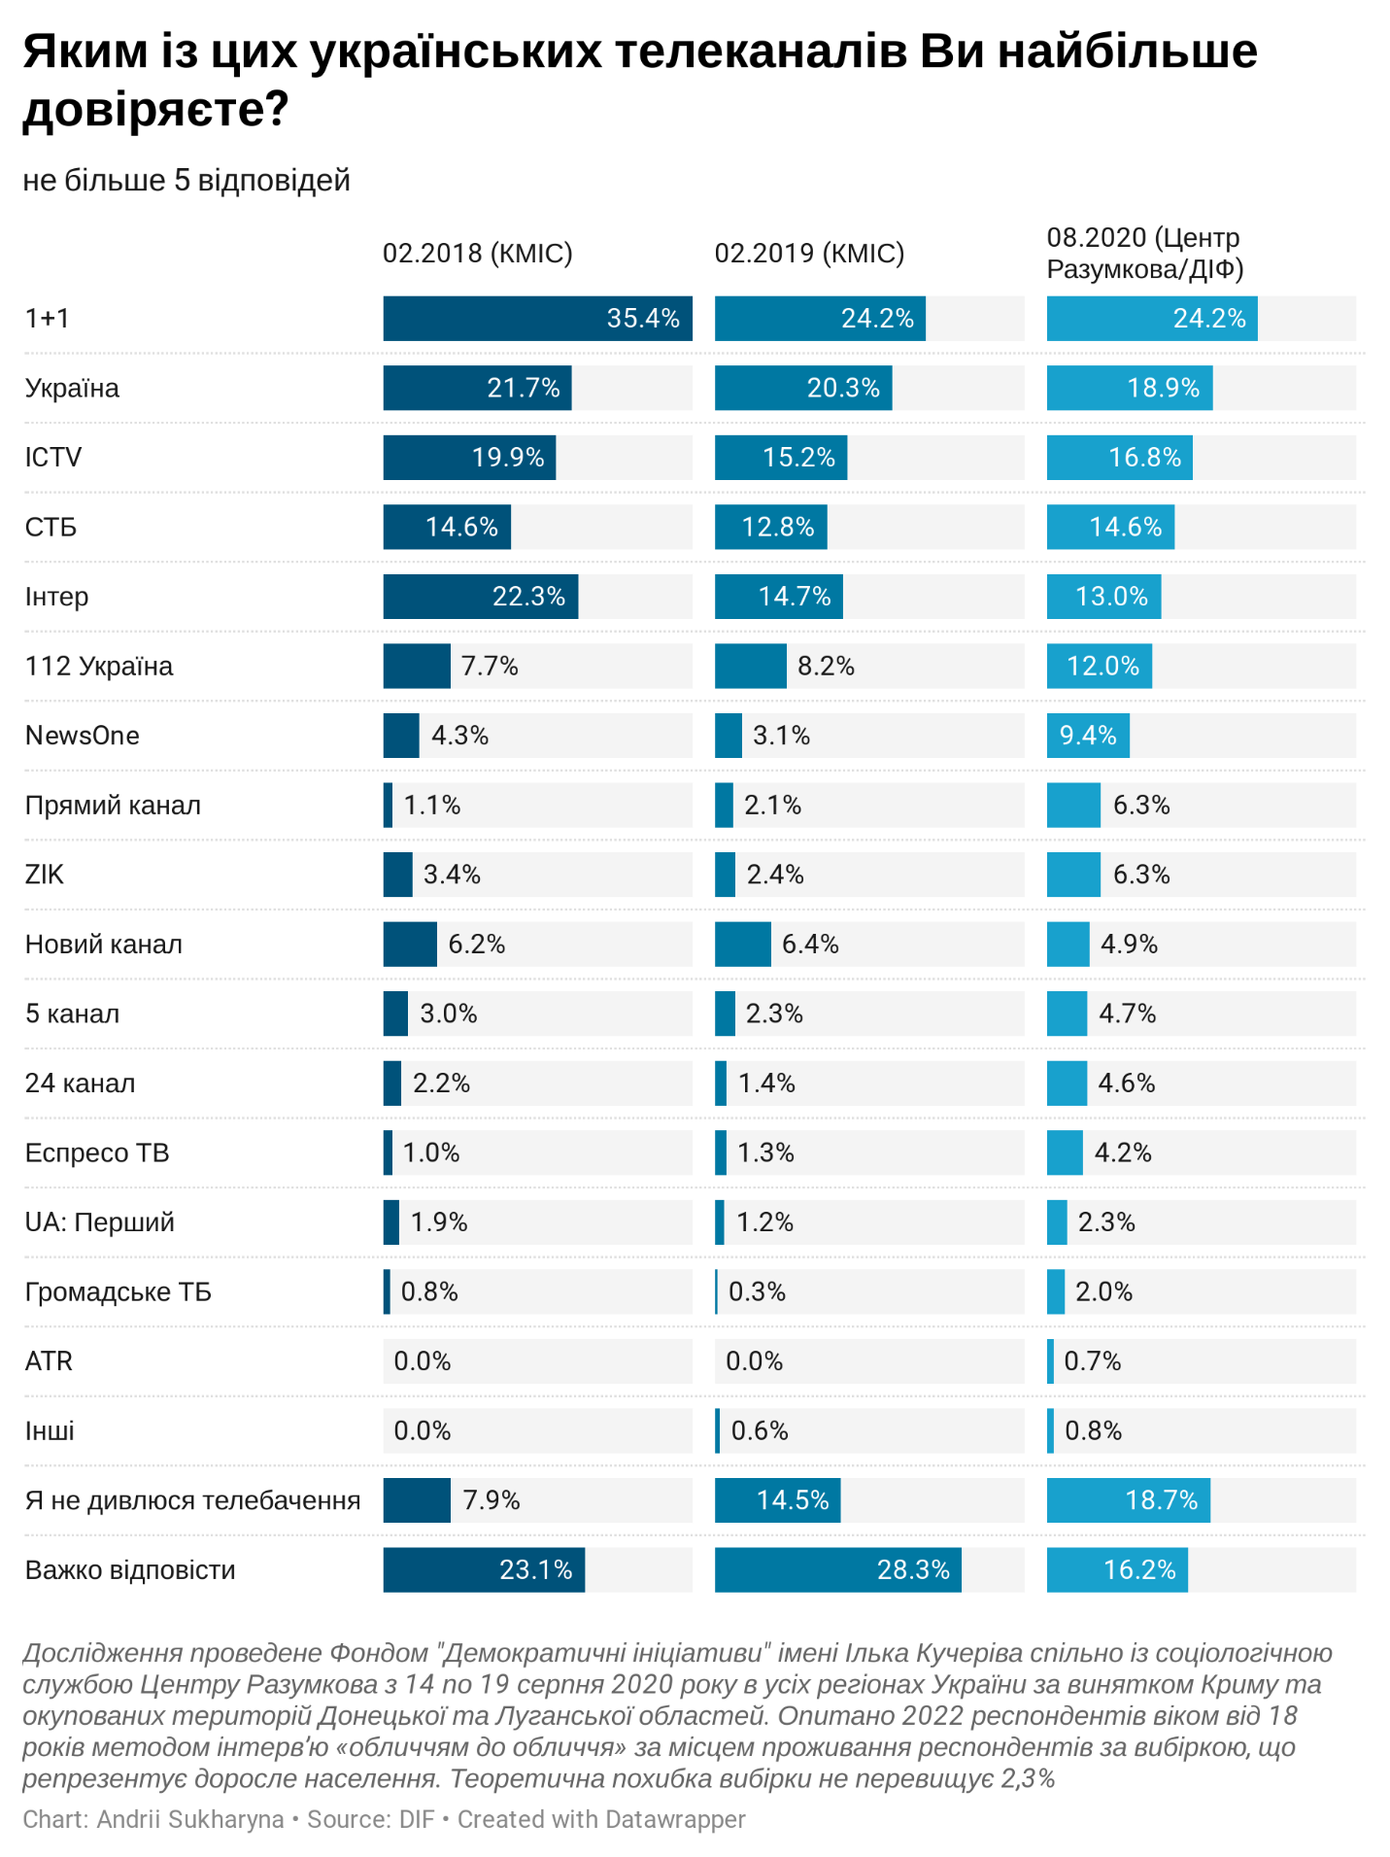

FACEBOOK: все ще лідер, але конкуренція зростає

Найпопулярнішою соціальною мережею українців лишається Facebook. Цікаво, що ним для отримання інформації по ситуацію в Україні та світі користуються 58% респондентів, що на 14% більше, ніж тих, хто назвав у цілому всі соціальні мережі джерелом інформації про Україну та світ.
Маємо зазначити, що у 2020 році у варіантах відповіді на це питання з’явилася позиція «взагалі не користуюся соцмережами», якої не було в опитуванні 2019 року. З огляду на було б некоректно говорити, що авдиторія Facebook впала з 74% до 58%. Не виключено, що якби ця позиція була в 2019 році, частка тих, хто обрав Facebook була б іншою.
На другому місці стоїть Instagram – його обрав кожен четвертий респондент (25%). Далі з великим відривом йдуть телеграм-канали (9%), Twitter (8%), російській соцмережі Одноклассники (6%) та ВКонтакте (5%). Ще 2% респондентів обрали ділову соцмережу LinkedIn. Майже 6% вказали на те, що користуються іншими соцмережами і месенджерами. 34% респондентів зазначили, що взагалі не користуються соцмережами.
Авдиторія Facebook практично рівномірно розподілена між макрорегіонами з дещо нижчою часткою на сході країни (53%). Теж саме спостереження справедливе й для Instagram.
Більшість респондентів – користувачів російських соцмереж – мешкає у південних та східних областях, як і ті, хто отримує інформацію з інших спільнот і месенджерів.
А от про телеграм-канали частіше згадували респонденти на Заході та Сході країни.
У віковому розрізі найширшу авдиторію так само охоплює Facebook. Навіть серед найстаршою вікової групи про нього згадали 20% респондентів (найближчий конкурент серед старших людей – Одноклассники з 4%).
Facebook виступає ключовим джерелом інформації про ситуацію в країні для переважної більшості виборців «Слуги народа» (75%), а також для половини виборців «Європейської солідарності» (55%). Також, виборців цих двох партій частіше за інших споживають інформацію з телеграм-каналів (11% і 7% відповідно).
Тоді як 52% виборців «Опозиційної платформи – за Життя» не користуються соцмережами взагалі. Проте для 41% прихильників ОПЗЖ Facebook все ж є джерелом інформації, ще 11% можуть отримувати інформацію з Одноклассников.

Які з соцмереж ви використовуєте для отримання інформації про стан справ в Україні та світі? % (можна обрати кілька варіантів)

 | 02.2019 | 08.2020
- Facebook | 74,2 | 58,2
- Instagram | 33,5 | 24,8
- Telegram-канали | - | 8,5
- Twitter | 7,2 | 7,8
- Одноклассники | 9,7 | 5,9
- ВКонтакте | 15,4 | 5,1
- LinkedIn | 1,9 | 2,2
- Спільноти чи сторінки у інших месенджерах | - | 5,8
- Iнше | 1,5 | 2,9
- Важко сказати/ відмова | 11,8 | -
- Я не користуюся соціальними мережами | - | 34,1

Регіональний розподіл, %
 | Захід | Центр | Південь | Схід
Facebook | 60,6 | 60,0 | 59,3 | 52,7
Instagram | 23,4 | 27,7 | 24,1 | 22,2
Telegram-канали | 10,8 | 7,1 | 3,8 | 10,4
Twitter | 5,2 | 9,6 | 8,3 | 7,2
Одноклассники | 1,5 | 2,2 | 12,4 | 12,4
ВКонтакте | 2,9 | 4,9 | 8,3 | 5,8
LinkedIn | - | 1,0 | 5,8 | 4,3
Спільноти чи сторінки у інших месенджерах | 3,5 | 5,8 | 2,9 | 9,0
Iнше | 1,5 | 4,0 | 3,7 | 2,4
Я не користуюся соціальними мережами | 35,8 | 32,5 | 32,0 | 35,6

Розподіл за віковими категоріями, %
 | 18-29 років | 30-39 років | 40-49 років | 50-59 років | 60 років і старші
Facebook | 83,0 | 82,1 | 69,2 | 50,0 | 20,0
Instagram | 52,5 | 38,2 | 22,3 | 12,0 | 3,4
Telegram-канали | 17,5 | 13,6 | 8,5 | 2,9 | 1,3
Twitter | 15,6 | 11,2 | 7,6 | 3,1 | 2,2
Одноклассники | 6,1 | 6,4 | 7,6 | 6,0 | 4,1
ВКонтакте | 9,5 | 7,2 | 5,6 | 2,0 | 1,5
LinkedIn | 3,3 | 2,7 | 3,5 | 1,1 | 1,1
Спільноти чи сторінки у інших месенджерах | 8,0 | 7,8 | 6,5 | 5,2 | 2,6
Iнше | 2,8 | 3,7 | 3,5 | 3,7 | 1,5
Я не користуюся соціальними мережами | 5,9 | 11,0 | 21,5 | 43,1 | 74,6

Розподіл за політичними перевагами, %

 | «Слуга народу» (О.Корнієнко) | «Опозиційна платформа – За життя» (Ю.Бойко, В.Медведчук, В.Рабінович) | «Європейська Солідарність» (П.Порошенко) | «Батьківщина» (Ю.Тимошенко)
Facebook | 74,8 | 40,7 | 55,0 | 49,4
Instagram | 32,9 | 14,5 | 20,6 | 16,2
Telegram-канали | 10,9 | 4,7 | 7,3 | 4,7
Twitter | 13,2 | 4,4 | 5,5 | 5,8
Одноклассники | 6,6 | 11,0 | 1,8 | 4,0
ВКонтакте | 7,0 | 5,0 | 1,4 | 3,5
LinkedIn | 4,3 | 1,3 | 0,5 | 0,6
Спільноти чи сторінки у інших месенджерах | 7,5 | 4,4 | 7,8 | 2,9
Iнше | 3,8 | 1,6 | 3,7 | 2,3
Я не користуюся соціальними мережами | 17,2 | 51,7 | 37,2 | 46,2

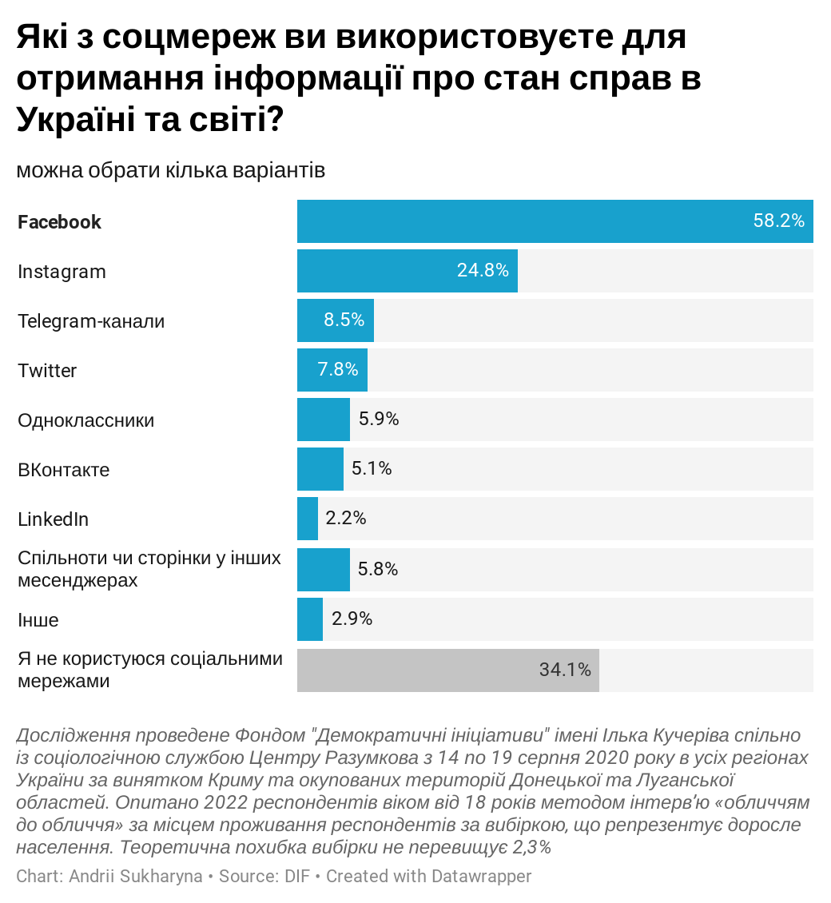

Глядацькі запити: роби інфотейнмент, або помри!

У своєму виборі різних джерел інформації українці найчастіше керуються:
- допитливістю – новини про події в Україні та світі цікавлять двох з трьох респондентів (68%)
- а також, прагненням розважитися та відпочити – 52% цікавляться художніми, анімаційними та документальними фільмами, 39% - гумористичними шоу, майже кожен третій (32%) – серіалами.
- І лише один із п’яти респондентів цікавиться політикою: про політичні ток-шоу згадали 23%.

Цікаво, що інтерес до політичних дебатів ледве переважає:
- попит на програми і матеріали про різноманітні хобі респондентів (кулінарія, садівництво, техніка тощо). Про них згадали 20%. Цікавість до реаліті-шоу висловили 19%, а до та талант-шоу – 18% опитаних.
- Спортивні програми (17%) та інформаційні програми на суспільно-політичну тематику (17%) випереджають освітні та науково-популярні програми і матеріали (15%) і місцеві новини (16%).

Якщо говорити про розподіл вподобань за різними соціально-демографічними характеристиками, то аналіз результатів опитування вказує на такі особливості:
- Жінки дещо частіше за чоловіків цікавляться кінострічками (55% та 48% відповідно) та значно частіше виявляють інтерес до серіалів (43% та 18% відповідно), реаліті-шоу (25% і 12% відповідно), талант-шоу і музичних шоу (22% і 12% відповідно).
- Чоловіки значно частіше, ніж жінки, цікавляться спортивними програмами (30% та 7% відповідно), програмами на суспільно-політичну тематику (20% і 14% відповідно).
- З віком у респондентів зростає інтерес до новин, серіалів та політичних ток-шоу і зменшується потяг до гумористичних шоу і спортивних програм.

Якщо поглянути на зацікавленість у різних видах інформації серед прихильників різних політичних сил, то можна помітити такі особливості:
- Виборці «Слуги народу» більше за інших дивляться гумористичні шоу (51%).
- Виборці «Опозиційної платформи – за Життя» частіше за інших переглядають серіали (40%).
- Виборці ОПЗЖ (31%), Європейської солідарності (29%) та Батьківщини (27%) – політичні ток-шоу.

Програми якого змісту є для Вас найбільш цікавими в українських медіа (телеканали, Інтернет, преса, радіо)? % (оберіть до п’яти відповідей)

- Новини про події в Україні та світі | 67,6
- Художні фільми/мультфільми, документальні фільми | 51,7
- Гумористичні шоу (наприклад, «Розсміши коміка», «Дизель шоу», «Вечірній квартал»), Інтернет-меми | 38,8
- Серіали | 31,5
- Політичні ток-шоу (наприклад, «Право на владу», «Свобода слова» тощо) | 23,4
- Тематичні матеріали, пов’язані з моїми хобі (кулінарія, садівництво, техніка тощо) | 19,9
- Реаліті-шоу (наприклад, «Хата на тата», «Холостяк», «Ревізор», «МастерШеф», «Битва екстрасенсів» тощо) | 18,9
- Талант-шоу чи музичні шоу («Україна має талант», «Євробачення») | 17,8
- Матеріали на спортивну тематику (статті, телешоу, трансляції) | 17,2
- Інформаційні програми та експертні обговорення актуальних політичних подій, інтерв’ю державних та політичних діячів | 16,6
- Інформація про актуальні події мого міста/села | 16,0
- Освітні та науково-популярні матеріали (статті, телешоу тощо) | 14,7
- Дитячі телепрограми/Інтернет-портали | 2,7
- Інше | 0,9
- Важко сказати | 4,7

Розподіл за статтю респондентів, %

 | Стать
 | Чоловіча | Жіноча
Новини про події в Україні та світі | 68,6 | 66,8
Художні фільми/мультфільми, документальні фільми | 48,2 | 54,6
Гумористичні шоу (наприклад, «Розсміши коміка», «Дизель шоу», «Вечірній квартал»), Інтернет-меми | 38,1 | 39,3
Серіали | 18,3 | 42,5
Політичні ток-шоу (наприклад, «Право на владу», «Свобода слова» тощо) | 25,6 | 21,6
Тематичні матеріали, пов’язані з моїми хобі (кулінарія, садівництво, техніка тощо) | 17,4 | 22,0
Реаліті-шоу (наприклад, «Хата на тата», «Холостяк», «Ревізор», «Майстер Шеф», «Битва екстрасенсів» тощо) | 11,7 | 24,7
Талант-шоу чи музичні шоу («Україна має талант», «Євробачення») | 12,2 | 22,5
Матеріали на спортивну тематику (статті, телешоу, трансляції) | 29,8 | 6,8
Інформаційні програми та експертні обговорення актуальних політичних подій, інтерв’ю державних та політичних діячів | 19,9 | 13,8
Інформація про актуальні події мого міста/села | 15,9 | 16,1
Освітні та науково-популярні матеріали (статті, телешоу тощо) | 17,0 | 12,8
Дитячі телепрограми/Інтернет-портали | 1,4 | 3,8
Інше | 1,3 | 0,5
Важко сказати | 4,9 | 4,5

Віковий розподіл, %

 | 18-29 років | 30-39 років | 40-49 років | 50-59 років | 60 років і старші
Новини про події в Україні та світі | 57,7 | 62,3 | 70,0 | 69,1 | 76,6
Художні фільми/мультфільми, документальні фільми | 51,1 | 52,9 | 51,9 | 51,4 | 51,4
Гумористичні шоу (наприклад, «Розсміши коміка», «Дизель шоу», «Вечірній квартал»), Інтернет-меми | 50,2 | 46,8 | 42,4 | 35,7 | 23,8
Серіали | 26,4 | 27,5 | 28,2 | 33,1 | 39,5
Політичні ток-шоу (наприклад, «Право на владу», «Свобода слова» тощо) | 10,1 | 17,9 | 24,7 | 27,4 | 34,5
Тематичні матеріали, пов’язані з моїми хобі (кулінарія, садівництво, техніка тощо) | 24,1 | 25,1 | 19,4 | 17,7 | 15,0
Реаліті-шоу (наприклад, «Хата на тата», «Холостяк», «Ревізор», «МастерШеф», «Битва екстрасенсів» тощо) | 21,5 | 21,4 | 17,3 | 16,6 | 17,4
Талант-шоу чи музичні шоу («Україна має талант», «Євробачення») | 20,5 | 20,3 | 14,7 | 16,9 | 16,5
Матеріали на спортивну тематику (статті, телешоу, трансляції) | 22,9 | 21,7 | 16,4 | 15,1 | 11,2
Інформаційні програми та експертні обговорення актуальних політичних подій, інтерв’ю державних та політичних діячів | 12,8 | 13,1 | 18,5 | 18,6 | 19,5
Інформація про актуальні події мого міста/села | 14,4 | 13,4 | 17,9 | 16,3 | 17,6
Освітні та науково-популярні матеріали (статті, телешоу тощо) | 16,7 | 16,3 | 17,0 | 13,4 | 11,2
Дитячі телепрограми/Інтернет-портали | 4,2 | 4,8 | 2,9 | 2,6 | 0,2
Інше | 1,7 | 0,8 | 0,9 | - | 0,7
Важко сказати | 5,0 | 5,3 | 2,9 | 6,9 | 3,7

Розподіл за політичними перевагами, %

 | «Слуга народу» (О.Корнієнко) | «Опозиційна платформа – За життя» (Ю.Бойко, В.Медведчук, В.Рабінович) | «Європейська Солідарність» (П.Порошенко) | «Батьківщина» (Ю.Тимошенко)
Новини про події в Україні та світі | 66,3 | 73,8 | 75,6 | 71,7
Художні фільми або мультфільми, документальні фільми | 52,3 | 53,0 | 52,1 | 49,4
Гумористичні шоу (наприклад, «Розсміши коміка», «Дизель шоу», «Вечірній квартал»), Інтернет-меми | 50,9 | 34,7 | 24,0 | 35,8
Серіали | 31,9 | 39,7 | 22,1 | 32,0
Політичні ток-шоу (наприклад, «Право на владу», «Свобода слова» тощо) | 19,9 | 30,9 | 29,0 | 27,2
Тематичні матеріали, пов’язані з моїми хобі (кулінарія, садівництво, техніка тощо) | 21,0 | 18,9 | 15,1 | 23,3
Реаліті-шоу (наприклад, «Хата на тата», «Холостяк», «Ревізор», «МастерШеф», «Битва екстрасенсів» тощо) | 23,4 | 18,0 | 14,7 | 20,2
Талант-шоу чи музичні шоу («Україна має талант», «Євробачення») | 23,8 | 18,0 | 11,9 | 18,0
Матеріали на спортивну тематику (статті, телешоу, трансляції) | 19,9 | 15,5 | 19,3 | 9,8
Інформаційні програми та експертні обговорення актуальних політичних подій, інтерв’ю державних та політичних діячів | 13,2 | 23,3 | 23,9 | 18,0
Інформація про актуальні події мого міста/села | 15,4 | 19,2 | 13,3 | 9,2
Освітні та науково-популярні матеріали (статті, телешоу тощо) | 15,8 | 15,8 | 18,0 | 9,9
Дитячі телепрограми/Інтернет-портали | 2,5 | 3,2 | 1,4 | 1,7
Інше | - | - | 0,5 | 1,7
Важко сказати | 3,2 | 4,4 | 6,0 | 1,7

Тільки перші та найкращі: ЗМІ мають вчитися у «Блискавки» МакКвіна

Важливими чинниками вибору ЗМІ як джерела інформації українці назвали: контент, який зацікавив їх особисто (58%), зручність і зрозумілість подання інформації (32%), швидка реакція ЗМІ на події (31%), нейтральність та незаангажованість (31%).

Близькість поглядів ЗМІ до своїх власних важлива при виборі для 18% респондентів, для 16% – аргументованість точок зору, 12% цінують хорошу репутацію ЗМІ серед тих, кому вони довіряють.

Такі три чинники як авдіовізувальна якість контенту, зручність доступу до ЗМІ та патріотична позиція набрали по 10% відповідей респондентів.

Такі позиції як персоналії журналістів спонукають до вибору 7% громадян, лише 4% звертають увагу на власників, і 3% – на відкритість інформації про фінансування ЗМІ.

Аналіз даних опитування виявив такі відмінності:
- Для респондентів із південних (32%) та східних (42%) областей «нейтральність та незаангажованість ЗМІ» є більш важливим чинником вибору ЗМІ, ніж для респондентів із західних (23%) та центральних (28%) регіонів.
- Менш виразна, але подібна відмінність в оцінці важливості такого чинника як «репутація ЗМІ»: для мешканці південних (13%) та східних (19%) областей частіше його згадували, ніж у західних та центральних (по 9%).
- Цікаво, що саме ці два чинника є помітно більш важливими для виборців «Опозиційної платформи – за Життя» у порівнянні з прихильниками інших сил: 42% таких респондентів назвали незаангажованість та 16% - репутацію ЗМІ.
- Патріотична позиція ЗМІ є більш важливою для 24% тих, хто голосує за «Європейську солідарність», ще 12% назвали особистість власника ЗМІ.

Що для Вас важливо при виборі ЗМІ як джерела інформації про події в Україні та світі? % (можливі кілька варіантів відповіді)

- Матеріали цього ЗМІ мають бути цікавими для мене | 58,4
- Зручність і зрозумілість подання інформації. | 31,8
- Швидка реакція цього ЗМІ на найбільш актуальні події та оперативне їх висвітлення | 31,1
- Нейтральна та незаангажована подача інформації, висвітлення різних точок зору | 30,7
- Близькість поглядів, висловлюваних у ЗМІ, до моїх поглядів | 18,0
- Аргументованість точок зору, які висловлюються у цьому ЗМІ | 15,6
- Хороша репутація ЗМІ серед людей, яким я довіряю | 11,9
- Якість звуку, картинки чи дизайну в тих матеріалах, які публікує це ЗМІ | 10,1
- Зручність доступу до ЗМІ | 9,7
- Патріотична позиція цього ЗМІ | 9,6
- Персоналії журналістів, телеведучих | 7,1
- Власник ЗМІ | 4,1
- Відкритість інформації про фінансування ЗМІ | 3,3
- Інше | 1,1
- Важко сказати/Відмова | 6,7

Регіональний розподіл

 | Захід | Центр | Південь | Схід
Матеріали цього ЗМІ мають бути цікавими для мене | 58,1 | 60,6 | 60,0 | 54,7
Зручність і зрозумілість подання інформації. | 37,3 | 33,2 | 31,3 | 25,0
Швидка реакція цього ЗМІ на найбільш актуальні події та оперативне їх висвітлення | 32,9 | 30,5 | 29,0 | 31,4
Нейтральна та незаангажована подача інформації, висвітлення різних точок зору | 22,7 | 27,7 | 32,1 | 41,7
Близькість поглядів, висловлюваних у ЗМІ, до моїх поглядів | 17,1 | 17,9 | 17,5 | 19,0
Аргументованість точок зору, які висловлюються у цьому ЗМІ | 16,3 | 14,5 | 11,7 | 18,6
Хороша репутація ЗМІ серед людей, яким я довіряю | 9,2 | 8,6 | 12,9 | 18,8
Якість звуку, картинки чи дизайну в тих матеріалах, які публікує це ЗМІ | 10,4 | 9,7 | 13,7 | 9,0
Зручність доступу до ЗМІ | 12,3 | 6,2 | 13,7 | 10,5
Патріотична позиція цього ЗМІ | 10,4 | 8,2 | 4,6 | 13,2
Персоналії журналістів, телеведучих | 7,1 | 6,5 | 7,5 | 7,9
Власник ЗМІ | 2,9 | 5,7 | 2,9 | 3,6
Відкритість інформації про фінансування ЗМІ | 3,8 | 2,7 | 1,3 | 4,7
Інше | 0,8 | 0,4 | 2,5 | 1,7
Важко сказати/Відмова | 7,7 | 4,8 | 10,0 | 7,0

Розподіл за політичними перевагами

 | «Слуга народу» (О.Корнієнко) | «Опозиційна платформа – За життя» (Ю.Бойко, В.Медведчук, В.Рабінович) | «Європейська Солідарність» (П.Порошенко) | «Батьківщина» (Ю.Тимошенко)
Матеріали цього ЗМІ мають бути цікавими для мене | 59,4 | 61,5 | 62,7 | 59,0
Зручність і зрозумілість подання інформації. | 36,7 | 30,6 | 26,3 | 35,5
Швидка реакція цього ЗМІ на найбільш актуальні події та оперативне їх висвітлення | 35,8 | 31,2 | 37,3 | 29,1
Нейтральна та незаангажована подача інформації, висвітлення різних точок зору | 27,7 | 42,0 | 29,0 | 25,6
Близькість поглядів, висловлюваних у ЗМІ, до моїх поглядів | 17,0 | 22,4 | 24,4 | 14,5
Аргументованість точок зору, які висловлюються у цьому ЗМІ | 11,6 | 19,2 | 17,1 | 12,8
Хороша репутація ЗМІ серед людей, яким я довіряю | 12,5 | 15,5 | 10,6 | 9,9
Якість звуку, картинки чи дизайну в тих матеріалах, які публікує це ЗМІ | 14,3 | 8,8 | 8,7 | 12,8
Зручність доступу до ЗМІ | 13,8 | 6,6 | 6,9 | 7,5
Патріотична позиція цього ЗМІ | 7,9 | 7,3 | 23,5 | 5,2
Персоналії журналістів, телеведучих | 6,6 | 7,3 | 8,7 | 7,6
Власник ЗМІ | 3,6 | 3,2 | 11,1 | 2,9
Відкритість інформації про фінансування ЗМІ | 1,1 | 2,2 | 6,5 | 2,3
Інше | - | 1,9 | 0,5 | -
Важко сказати/Відмова | 5,0 | 5,4 | 3,2 | 6,4

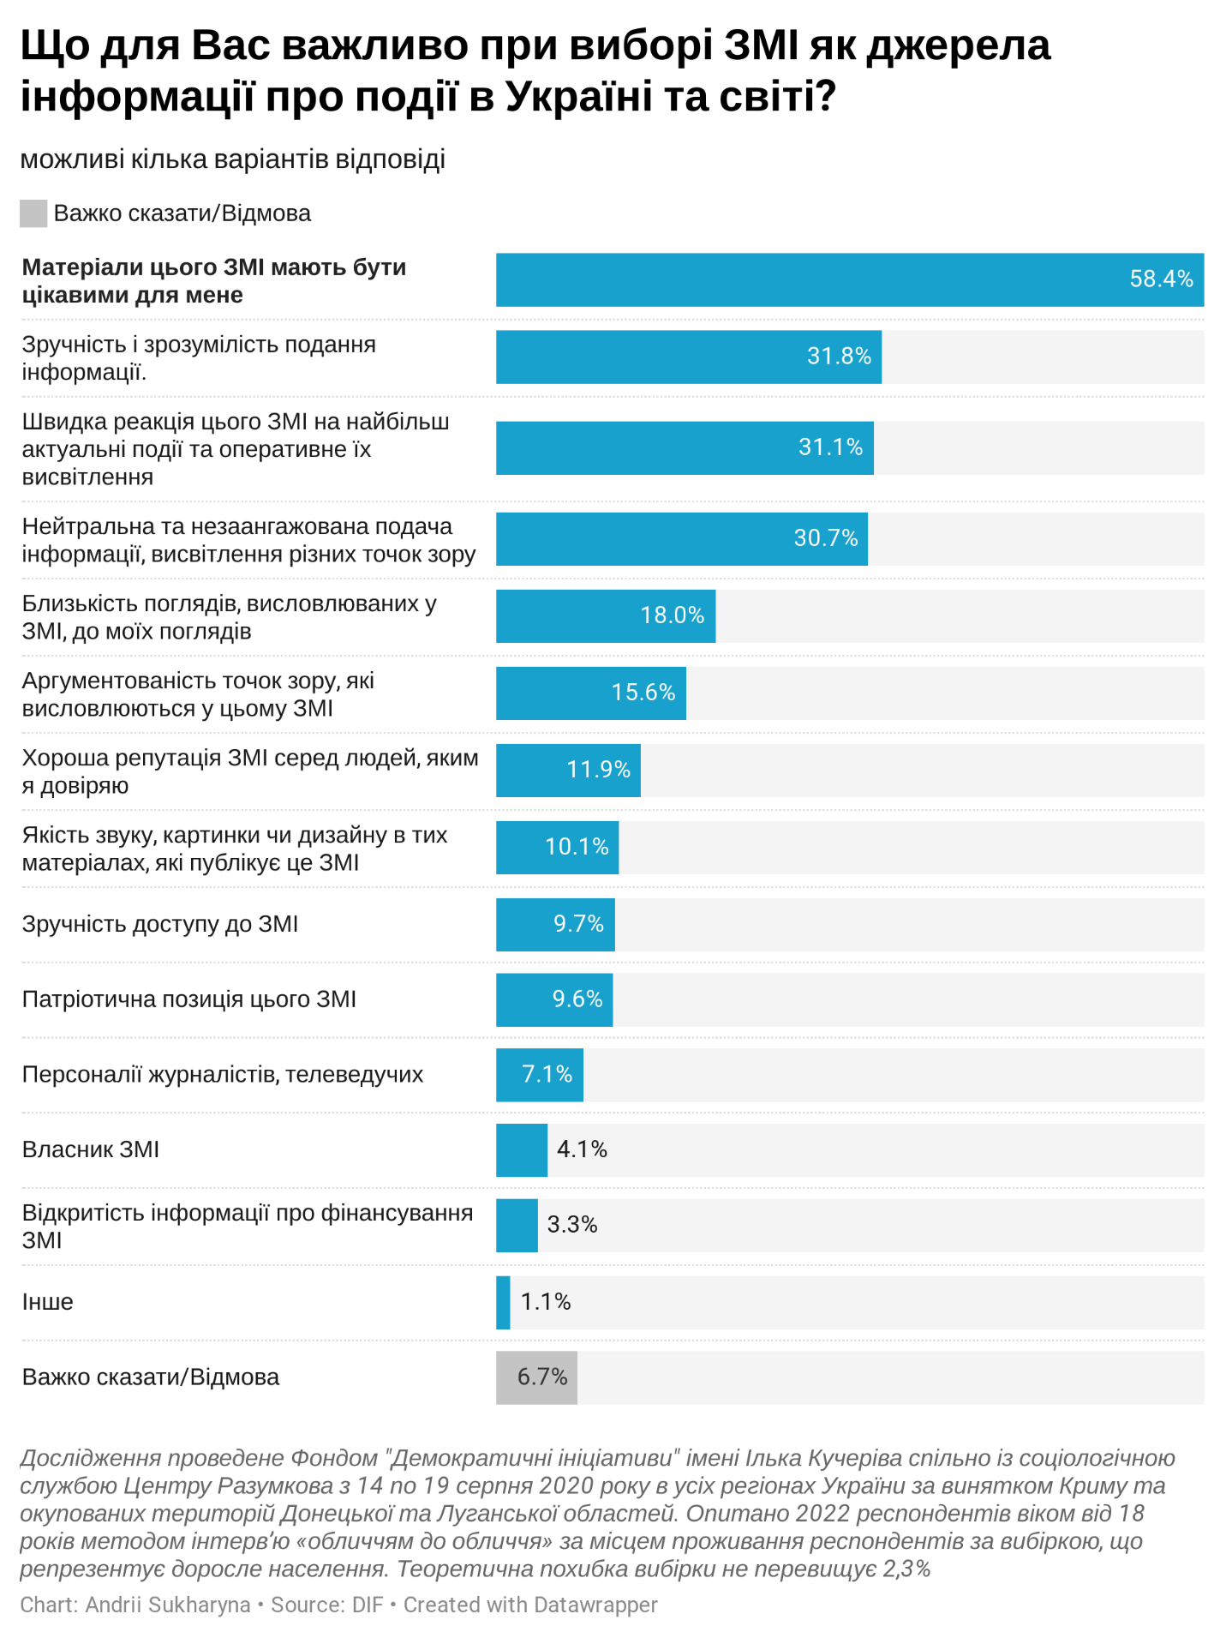

Віртуальний Колізей: люди хочуть «крові корупціонерів»

Найбільший потенційний попит серед українців матимуть ЗМІ, які приділятимуть більше уваги таким темам:
- викриття корупції (40% опитаних хотіли б отримувати більше такої інформації);
- позитивні зміни в державі (39%);
- аналіз і пояснення економічної ситуації в країні (34%);
- висвітлення реформ (30%);
- розкриття гострих соціальних проблем (28%).

До першої десятки також увійшли: критика влади (23%), висвітлення ініціатив громадянського суспільства (20%), освітні та просвітницькі матеріали (18%), матеріали про важливі події у світі (17%), критика роботи правоохоронних органів (16%) та висвітлення роботи медиків (15%).

Водночас життя Криму та окупованої частини Донбасу цікавить лише 5% опитаних, а бойовими діями цікавляться втричі більше (14%).

У регіональному розрізі помітні такі відмінності: на сході та півдні країни вищий інтерес до позитивних змін у державі та суспільстві та до викриття корупції, ніж у центрі та на заході.

Чого, на вашу думку, в українських інформаційних медіа має бути більше? % (Оберіть не більше п’яти відповідей.)

- Викриття корупції. | 39,7
- Висвітлення позитивних змін у державі та суспільстві. | 39,3
- Аналізу та пояснення економічної ситуації в Україні та світі. | 34,1
- Висвітлення реформ. | 29,7
- Розкриття гострих соціальних проблем. | 28,0
- Критики влади. | 23,1
- Висвітлення ініціатив громадянського суспільства. | 19,7
- Освітніх і просвітницьких матеріалів. | 17,8
- Матеріалів про важливі події у світі. | 16,5
- Аналізу та критики роботи правоохоронних органів. | 16,2
- Матеріалів про охорону здоров’я та роботу медиків. | 14,9
- Висвітлення бойових дій на Донеччині та Луганщині. | 13,8
- Матеріалів про культуру. | 12,4
- Матеріалів для дітей. | 12,0
- Матеріалів про життя Криму та окупованої частини Донбасу. | 4,9
- Інше | 1,2
- Важко сказати. | 7,3
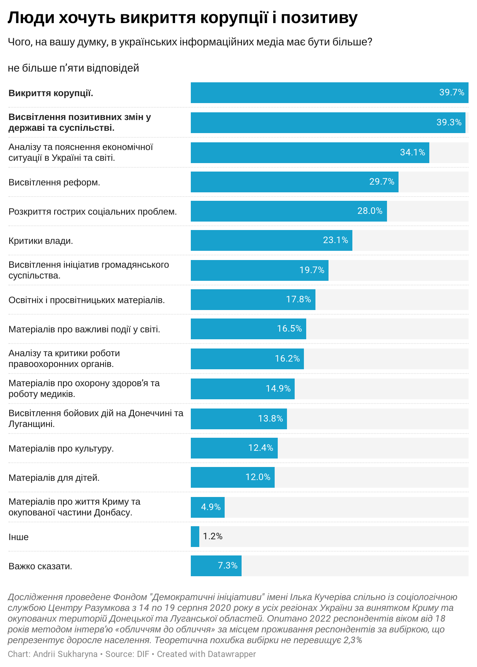

Регіональний розподіл

 | Захід | Центр | Південь | Схід
Викриття корупції. | 37,5 | 38,6 | 47,9 | 39,5
Висвітлення позитивних змін у державі та суспільстві. | 36,9 | 34,3 | 47,1 | 45,3
Аналізу та пояснення економічної ситуації в Україні та світі. | 37,3 | 31,0 | 45,2 | 30,7
Висвітлення реформ. | 29,8 | 30,5 | 23,2 | 31,5
Розкриття гострих соціальних проблем. | 28,7 | 27,7 | 34,4 | 24,9
Критики влади. | 19,6 | 25,1 | 21,7 | 24,1
Висвітлення ініціатив громадянського суспільства. | 18,5 | 20,6 | 12,0 | 22,7
Освітніх і просвітницьких матеріалів. | 18,3 | 14,3 | 10,4 | 25,8
Матеріалів про важливі події у світі. | 22,3 | 14,4 | 12,4 | 16,0
Аналізу та критики роботи правоохоронних органів. | 17,7 | 15,5 | 14,1 | 16,8

РОЗДІЛ ІІ. ДОВІРА ДО ЗМІ ТА МЕДІАГРАМОТНІСТЬ

Реальність медіа смаків: нехай власник – олігарх, аби не гей!

З моменту попереднього дослідження громадяни стали менше терпимими до ЗМІ, які відстоюють сумнівні погляди чи такі, що можуть викликати осуд чи нерозуміння більшості.

Респонденти припинять користуватися ЗМІ, якщо вони:
- будуть просувати ксенофобські заяви, ворожнечу до людей іншої раси, національності, іноземців (82% проти і лише 3% за використання таких ЗМІ),
- виступати за легалізацію легких наркотиків, проституції (82% проти лише 6% за),
- підтримувати антидемократичні погляди, заяви протилежні принципам демократії (79% проти і 6% за),
- висловлюватися на підтримку людей з нетрадиційною сексуальною орієнтацією (79% проти, 7% за).

Чи будете Ви користуватися інформацією ЗМІ, яке постійно…, %

 | Так |  | Ні |  | ВВ / НВ
 | 02.2019 | 08.2020 | 02.2019 | 08.2020 | 02.2019 | 08.2020
Висловлюється на підтримку мігрантів | 24,9 | 20,9 | 34,1 | 53,9 | 41,0 | 25,2
Виступає за цензуру | 22 | 19,8 | 47,9 | 63,3 | 30,1 | 17,0
Підтримує обмеження доступу до російських ЗМІ і сайтів | 19,3 | 25,8 | 50,5 | 56,2 | 30,2 | 18,0
Виступає за легалізацію легких наркотиків, проституції | 6,2 | 6,2 | 76,0 | 82,1 | 17,8 | 11,7
Висловлюється на підтримку людей з нетрадиційною сексуальною орієнтацією (ЛГБТ) | 4,3 | 6,7 | 54,6 | 78,5 | 41,1 | 14,8
Просуває антидемократичні погляди, заяви протилежні принципам демократії | 3,5 | 6,0 | 73,2 | 79,3 | 23,2 | 14,6
Просуває ксенофобські заяви, ворожнечу до людей іншої раси, національності, іноземців узагалі | 3,2 | 4,9 | 70,2 | 82,4 | 26,6 | 12,7

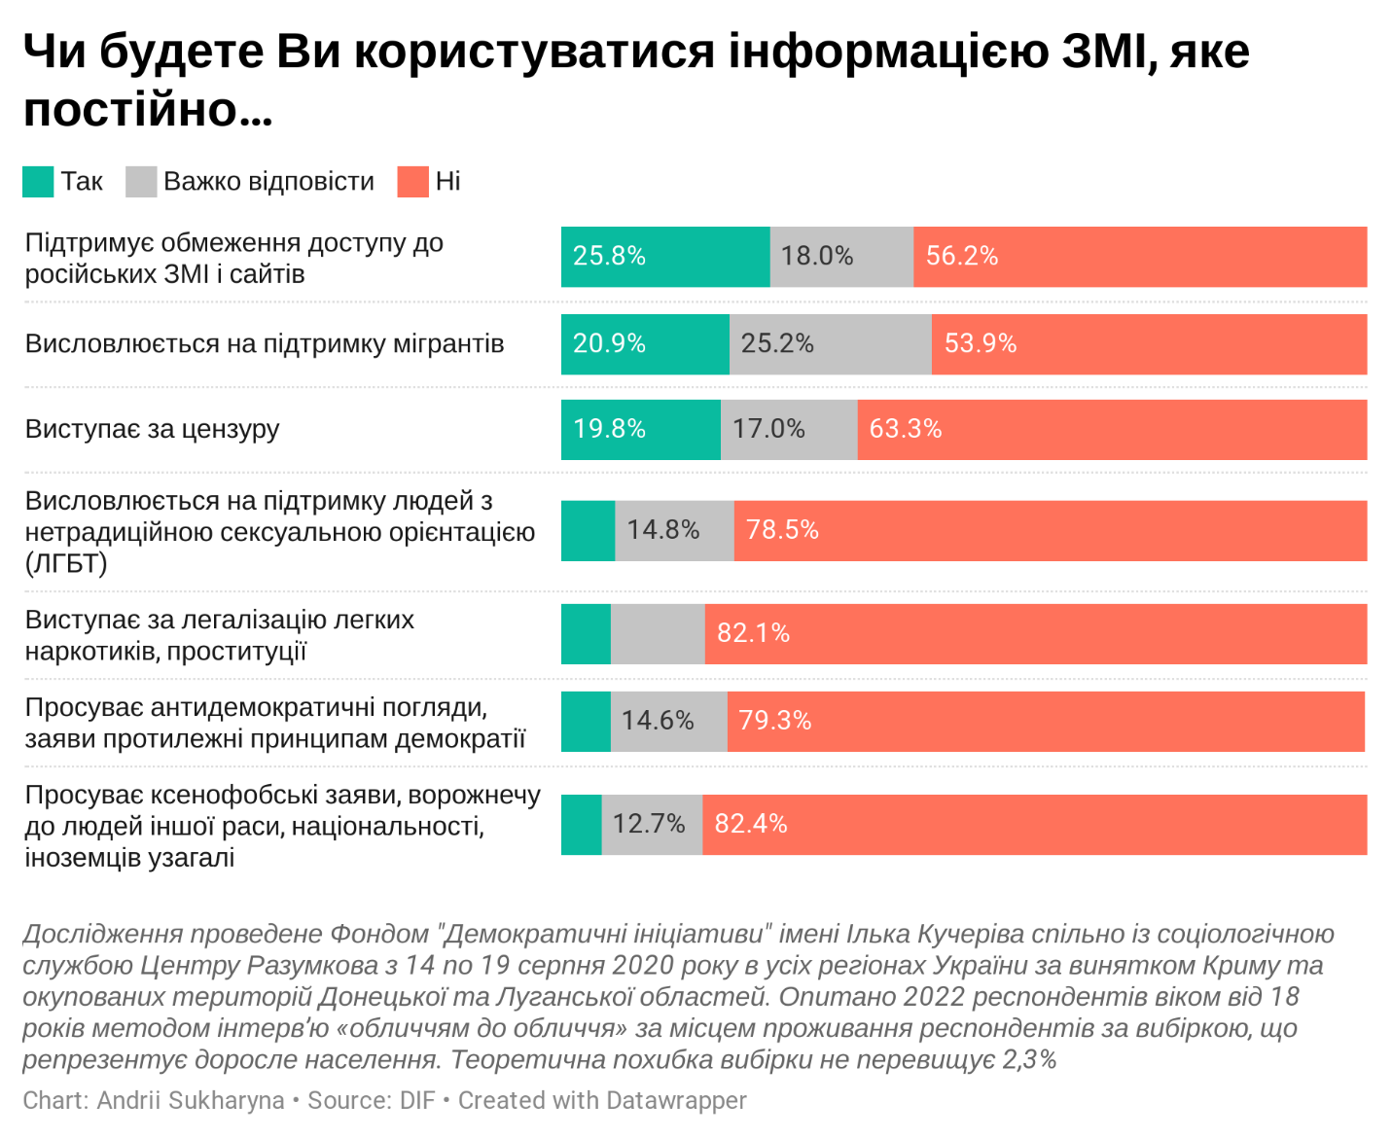

Переважній більшості громадян не важливо, хто володіє ЗМІ, якими вони користуються: це зовсім не важливо для 32% та переважно не важливо 22% респондентів. Іншої думки дотримуються 38% опитаних. 8% респондентів не визначилися з відповіддю.
- В цілому жінки дещо більш байдужі до інформації про власника ЗМІ, ніж чоловіки: така інформація не важлива для 51% чоловіків та 56% жінок.
- Найбільше респондентів, яким байдуже до особи власника ЗМІ, проживає в центральних областях країни (60%).
- У віковому розрізі найменше цікавляться особою власника респонденти віком 18-29 років (58%) та старше 60 років (57%).
- Рівень освіченості також впливає на інтерес до особи власника ЗМІ: найвищий показник серед респондентів з неповною та повною вищою освітою (43%).
- Серед авдиторії телеканалів найменш прискіпливими до особи власника ЗМІ є глядачі СТБ (59%), України та Інтеру (по 57%), 1+1 (56%) а найбільш уважними – Прямого каналу (58%).

Наскільки важливо для Вас знати власників медіа, які Ви дивитеся/слухаєте/читаєте?, %

- Дуже важливо | 9,2
- Певною мірою важливо | 29,0
- Скоріше не важливо | 21,9
- Зовсім не важливо | 32,1
- Важко відповісти | 7,9

Регіональний розподіл

 | Захід | Центр | Південь | Схід
Дуже важливо | 9,2 | 9,1 | 6,2 | 10,9
Певною мірою важливо | 36,5 | 24,8 | 29,9 | 27,8
Скоріше не важливо | 27,1 | 22,6 | 18,3 | 17,7
Зовсім не важливо | 22,3 | 37,1 | 28,2 | 35,2
Важко відповісти | 5,0 | 6,4 | 17,4 | 8,5

Розподіл за статтю респондентів

 | Чоловiк | Жiнка
Дуже важливо | 10,7 | 8,0
Певною мірою важливо | 29,7 | 28,3
Скоріше не важливо | 22,3 | 21,5
Зовсім не важливо | 29,0 | 34,5
Важко відповісти | 8,2 | 7,7

Віковий розподіл

 | 18-29 років | 30-39 років | 40-49 років | 50-59 років | 60 років і старші
Дуже важливо | 7,3 | 9,6 | 10,9 | 9,5 | 9,3
Певною мірою важливо | 25,5 | 31,5 | 32,4 | 32,4 | 25,2
Скоріше не важливо | 22,9 | 21,6 | 23,5 | 23,2 | 19,4
Зовсім не важливо | 35,4 | 30,7 | 26,8 | 26,1 | 37,8
Важко відповісти | 9,0 | 6,7 | 6,5 | 8,9 | 8,2

Розподіл за освітою респондентів

 | Незакінчена середня | Загальна середня | Середня спеціальна | Вища або незакінчена вища
Дуже важливо | 4,3 | 6,6 | 9,7 | 10,4
Певною мірою важливо | 17,4 | 23,4 | 28,1 | 32,4
Скоріше не важливо | 13,0 | 23,6 | 20,5 | 22,7
Зовсім не важливо | 43,5 | 36,3 | 33,3 | 28,6
Важко відповісти | 21,7 | 10,2 | 8,4 | 6,0

Розподіл за аудиторією телеканалів

 | Дуже важливо | Певною мірою важливо | Скоріше не важливо | Зовсім не важливо | Важко відповісти
1+1 | 8,2 | 28,9 | 24,9 | 31,3 | 6,6
СТБ | 7,1 | 28,0 | 23,4 | 35,4 | 6,2
ICTV | 8,1 | 30,8 | 22,7 | 31,8 | 6,6
Україна | 6,8 | 29,3 | 23,0 | 34,4 | 6,5
Інтер | 6,5 | 29,9 | 21,0 | 35,9 | 6,8
Новий канал | 9,9 | 31,5 | 22,3 | 30,4 | 5,9
112 Україна | 8,8 | 31,8 | 20,0 | 31,8 | 7,7
NewsOne | 8,3 | 34,8 | 19,0 | 30,7 | 7,2
Прямий канал | 25,2 | 32,5 | 19,9 | 16,5 | 5,8
ZIK | 10,0 | 32,6 | 23,4 | 23,8 | 10,0

Більшість громадян або не знає взагалі (43%), або має неповну інформацію (41%) про власників медіа, якими вони постійно користуються. Тільки близько 10% знає власників таких ЗМІ.

Чи знаєте Ви, кому належать ЗМІ, які ви регулярно читаєте/дивитесь/слухаєте?, %

- Так, знаю власників усіх або майже всіх | 9,6
- Знаю деяких | 41,1
- Ні, не знаю | 43,2
- Важко сказати | 6,2

Фейки? Це турбота держави і власників!

Близько двох третин громадян переважно з недовірою ставляться до повідомлень у ЗМІ та соцмережах: у 31% опитаних сумніви виникають часто, ще 34% визнають, що час від часу сумнівають у правдивості повідомлень. Зрідка сумніваються близько 12% респондентів, ніколи і майже ніколи ще майже 12%. Близько 11% не дали відповіді.

Чи часто буває так, що у Вас виникають сумніви щодо правдивості повідомлень у ЗМІ або соцмережах, які Ви читаєте?, %

- Часто | 30,8
- Нечасто, але буває | 33,9
- Доволі рідко | 12,4
- Такого майже не трапляється | 8,3
- Ніколи | 3,4
- Важко сказати | 11,2

Найпоширенішим способом перевірки сумнівної інформації є пошук повідомлень у інших джерелах. Таку відповідь обрали 41% опитаних. 29% розмірковують над тим, кому вигідне певне тлумачення поді. Проте 23% можуть сприймати певну інформацію як можливу версію подій попри те, що вона може здаватися сумнівною.

Зовсім невелика частка громадян – 8% шукає більше про власника ЗМІ чи автора сумнівною інформації. Майже 3% звертається до організацій, які перевіряють факти. Чверть опитаних взагалі не знають, що робити в таких випадках.

Що ви зазвичай робите, якщо правдивість повідомлення у ЗМІ або соцмережах викликає у вас сумнів?, % (Можна відзначити кілька відповідей)

- Шукаю інформацію в інших джерелах, щоб перевірити повідомлення | 41,0
- Розмірковую про те, кому вигідно саме так трактувати події | 29,3
- Сприймаю цю інформацію як одну з можливих версій подій | 22,7
- Намагаюся з’ясувати більше про власника цього ЗМІ, автора допису | 8,2
- Звертаюсь до організацій, які перевіряють факти | 2,9
- Відписуюся від сторінки автора таких повідомлень | 6,5
- Інше | 2,0
- Важко сказати/не знаю. | 24,7

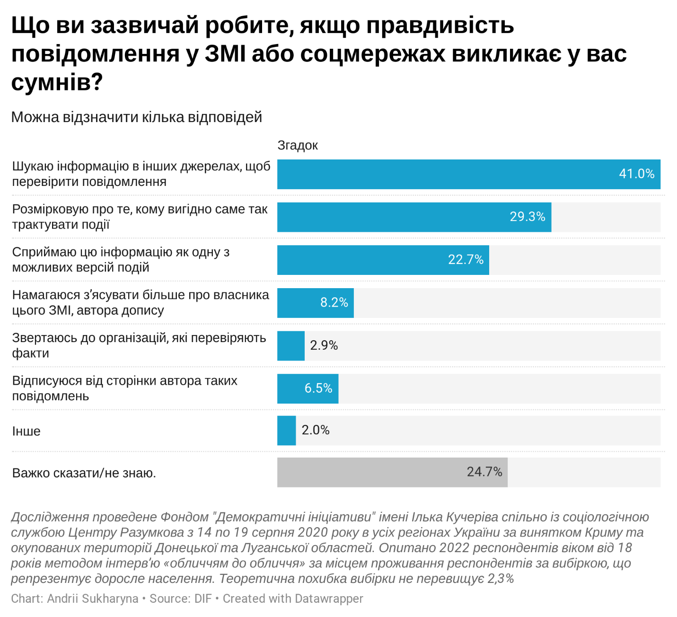

Громадяни вважають власників і менеджмент ЗМІ та державу однаково зобов’язаними боротися з поширенням дезінформації та вигадок. Ці варіанти набрали по 46% відповідей опитаних.

Із значним відривом на другому місці розташувалися самі користувачі. Думку про свій власний обов’язок боротися з фейками поділяє лише 21% опитаних. Ще 11% респондентів покладають таке завдання на громадські організації

Хто має вживати заходів, щоб у соціальних мережах не розповсюджувалися фейки і дезінформація?, % (оберіть не більше 3-х варіантів відповідей)

- Власники і керівники соціальних мереж | 45,9
- Держава | 45,7
- Користувачі соціальних мереж | 21,0
- Громадські організації | 10,7
- Міжнародні організації (Європарламент, ОБСЄ тощо) | 4,7
- Система формальної освіти (школи, вузи тощо) | 3,0
- Інше | 0,7
- Важко сказати/відмова | 16,9

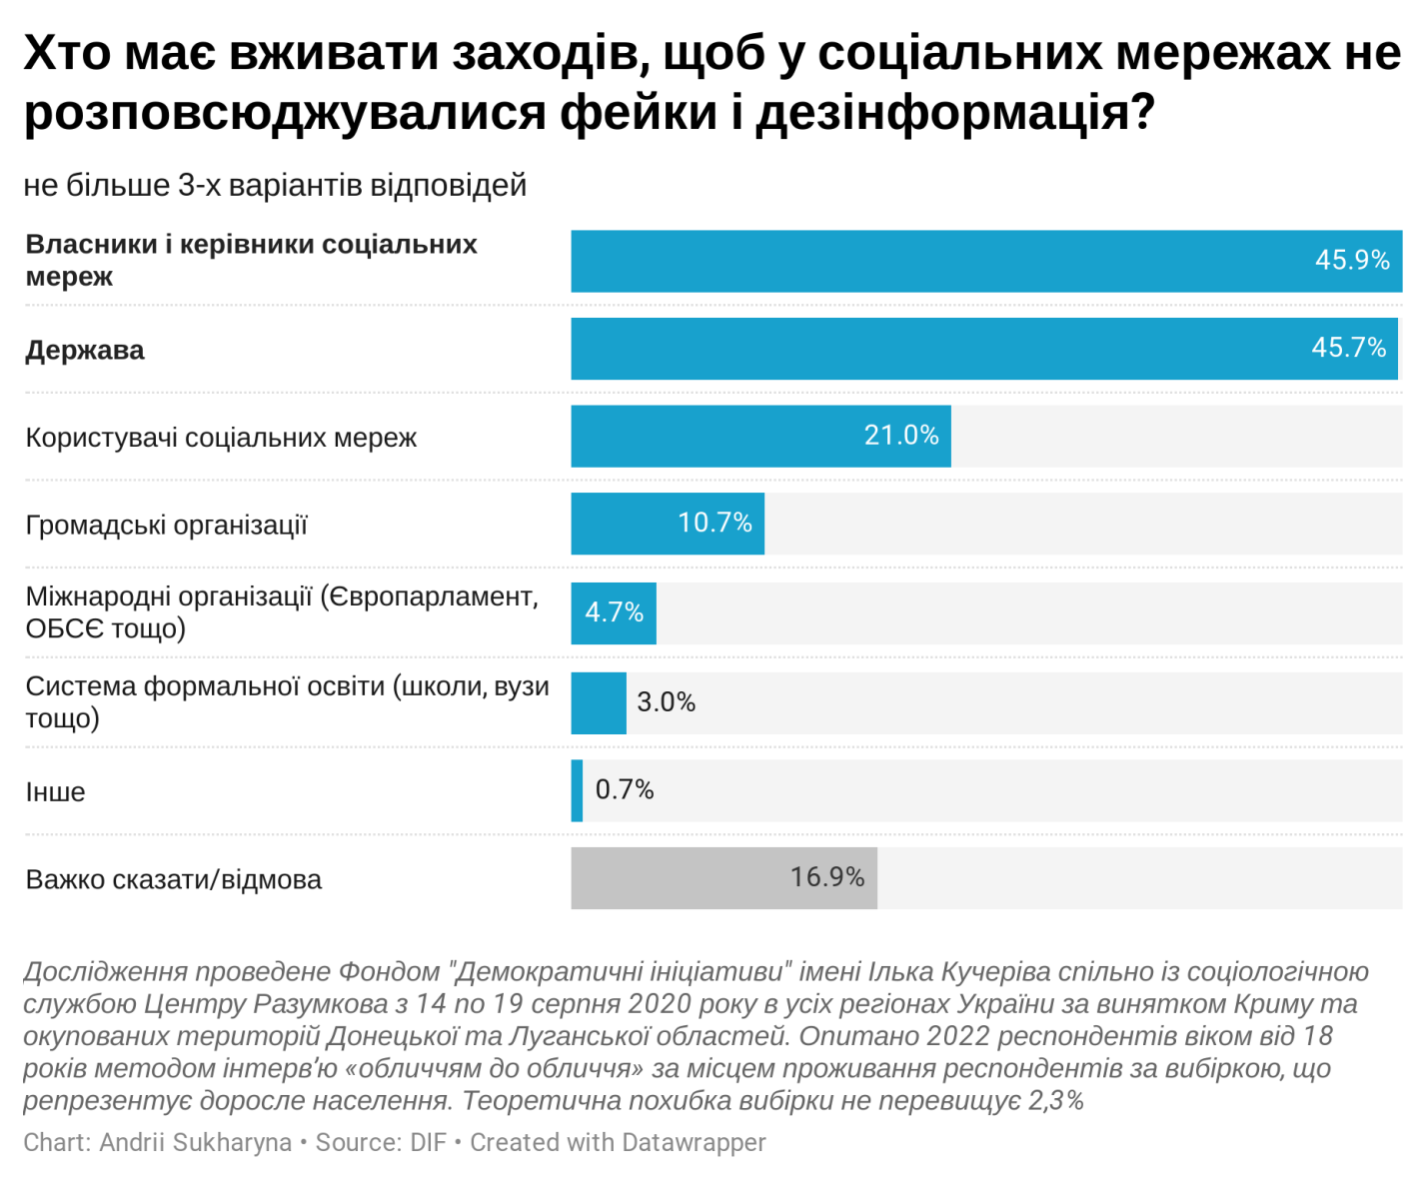
РОЗДІЛ ІІІ. Портрет користувача/користувачки Телеграм-каналів.

Згідно опитування, один з п’яти українців (21%) користується месенджером Telegram. Третина з них (35%) користується цим месенджером регулярно, маже половина (49%) час від часу, ще 12% дуже рідко.

Типовий користувач Телеграму – це мешканець або мешканка великого міста чи обласного центру, переважно віком до 29 років.

Під час користування телеграм-каналами його або її цікавить дуже широке коло питань: політичні події (42% від тих, хто користується часто або іноді), життя спільноти, до якої він/вона належать (40%), охорона здоров’я, в тому числі епідемія коронавірусної хвороби (38%), тематика хобі або професії (37%), новини місця, де він/вона мешкають, і гумор та сатира (по 33%), економічна ситуація (26%), туризм і подорожі (25%), освіта і саморозвиток (22%)

Чи користуєтесь ви месенджером Telegram?, %

- Так | 21,3
- Ні | 75,0
- Важко сказати | 3,7

Якщо так, то чи читаєте ви телеграм-канали? % серед тих, хто користується месенджером Telegram?

- Так, регулярно | 34,8
- Так, іноді | 49,0
- Ні, ніколи або майже ніколи | 12,4
- Важко сказати | 3,8

Інформацію з якої сфери ви зазвичай отримуєте з телеграм-каналів?(Можна позначити кілька варіантів)? % серед тих, хто відповів, що читає телеграм-канали регулярно або іноді

- Політичні події | 42,2
- Життя спільноти, до якої я належу. | 40,4
- Охорона здоров’я (в тому числі епідемія коронавірусної хвороби) | 37,7
- Тематична сфера, якою я цікавлюся (хобі або професія). | 37,4
- Новини місця, де я мешкаю. | 33,0
- Гумор і сатира | 32,7
- Економічна ситуація | 25,9
- Туризм і подорожі | 24,6
- Освіта і саморозвиток | 22,1
- Культура і мистецтво | 12,4
- Волонтерські та громадські ініціативи | 7,4
- Інше | 1,2
- Важко сказати | 0,9
- Не читаю телеграм-каналів | 2,4

РОЗДІЛ IV. ВПЛИВ ПРОПАГАНДИ НА ІНТЕРПРЕТАЦІЮ ПОДІЙ

Росія чинить агресію на Донбасі
Порівняно з попередніми роками українське суспільство зайняло чітку позицію стосовно питань війни та миру, а частка невизначених істотно зменшилася.
Станом на серпень 2020 р. вже 60% громадян вважають, що війну на Донбасі почала Росія. Кожен п’ятий опитаний переконаний, що війну почали український уряд та олігархи. Не визначилися з відповіддю 18%.
Проте в даному питанні простежується чітке регіональне розмежування: у західному макрорегіоні частка тих, хто покладає на Росію відповідальність за початок війни, становить 92%, у центральному – 70%, у південному – 36%, у східному – 29%.
І навпаки, частка тих, хто вважає відповідальними український уряд та олігархів, на сході найвища – 44%, на півдні – 25%, у центрі – 16%, на заході – лише 2%. При цьому найбільше тих, хто не визначився, – на півдні (39%).

Оберіть, будь ласка, з двох протилежних за змістом інтерпретацій подій чи дій держави ту, яка найбільше відображає вашу особисту думку (у кожній парі тверджень оберіть одне з висловлювань або варіант «Важко сказати / не знаю»), % (Одна відповідь у кожному рядку)

 | 02.2018 | 02.2019 | 08.2020
Вiйну на Донбасі першою почала Росiя | 51,8 | 48,5 | 60,3
Вiйну першими почали український уряд i олiгархи | 15,0 | 16,6 | 21,3
Важко сказати / не знаю / не згодний з обома варіантами | 33,2 | 34,9 | 18,4

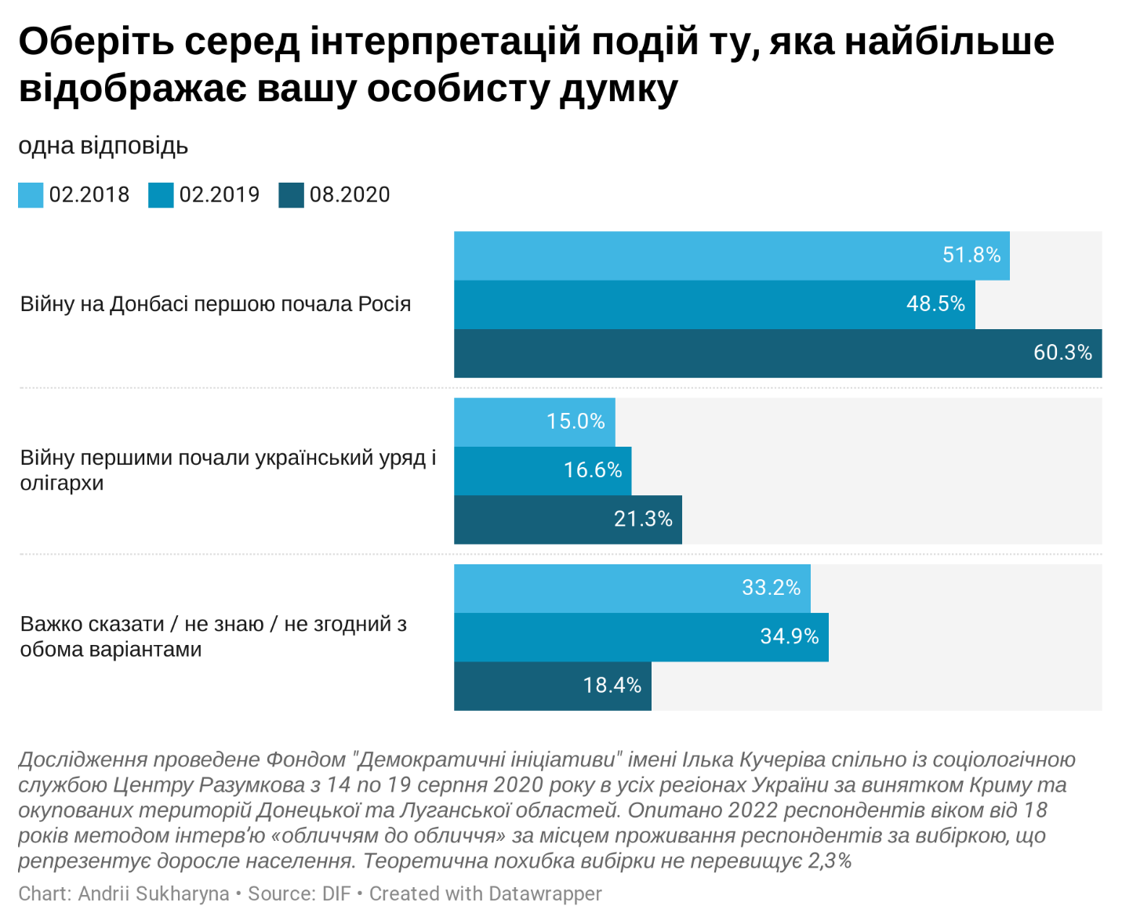
Регіональний розподіл

 | Захід | Центр | Південь | Схід
Вiйну на Донбасі першою почала Росiя | 92,1 | 69,9 | 35,8 | 28,8
Вiйну першими почали український уряд i олiгархи | 2,3 | 16,1 | 25,0 | 44,2
Важко сказати / не знаю / не згодний з обома варіантами | 5,6 | 14,0 | 39,2 | 27,1

Оцінка громадянами конфлікту на Донбасі практично повністю збігається з думкою про винуватців війни. Якщо трішки більше 61% вважають, що це російська агресія, а майже 22% переконані, що це громадянська війна, 17% не визначились або ж не погодились з обома варіантами.

У західному макрорегіоні частка тих, хто вважає війну російською агресією, становить 92%, у центральному – 70%, у південному – 41%, у східному – 31%. І навпаки, частка тих, хто вважає, що на сході тримає громадянська війна, найбільше на сході – 42%, на півдні – 21%, у центрі – 20%, на заході – близько 2%. При цьому найбільше тих, хто не визначився, – на півдні (38%).

Оберіть, будь ласка, з двох протилежних за змістом інтерпретацій подій…, %
Конфлікт на Донбасі – це російська агресія з використанням місцевих бойовиків | 61,4
Конфлікт на Донбасі – це внутрішній український конфлікт, громадянська війна | 21,6
Важко сказати / не знаю / не згодний з обома варіантами | 17,0

Регіональний розподіл, %

 | Захід | Центр | Південь | Схід
Конфлікт на Донбасі – це російська агресія з використанням місцевих бойовиків | 92,5 | 69,6 | 41,3 | 30,7
Конфлікт на Донбасі – це внутрішній український конфлікт, громадянська війна | 1,9 | 19,8 | 20,8 | 42,2
Важко сказати / не знаю / не згодний з обома варіантами | 5,6 | 10,7 | 37,9 | 27,1

Подібну картину суспільних настроїв бачимо, коли громадян опитують про оцінку подій на Майдані 2013-2014 рр. 54% респондентів згодні з твердженням, що це – «Революція Гідності, справедливе повстання народу проти авторитарної влади». На заході таку думку поділяють 87%, у центрі – 64%, на півдні та сході – по 23%

Майже 31% опитаних вважають, що події на Майдані були «незаконним державним переворотом, захопленням влади групою озброєних людей». 15% не обрали жоден варіант. На сході – 56%, на півдні – 50%, у центрі – 23%, на заході – 6%.

В цілому по країні не дали відповіді 15%. Найбільше не визначених – знову ж таки на півдні країни (27%).

За віком найбільше тих, хто вважає Майдан революцією Гідності, серед респондентів 18-29 років. А тих, хто вважає Майдан переворотом, – 38% серед опитаних від 60 років.

Оберіть, будь ласка, з двох протилежних за змістом інтерпретацій подій…, %

Події на Майдані у кінці 2013 – на початку 2014 року – це Революція Гідності, справедливе повстання народу проти авторитарної влади | 54,1
Події на Майдані у кінці 2013 – на початку 2014 року – це незаконний державний переворот, захоплення влади групою озброєних людей | 30,7
Важко сказати / не знаю / не згодний з обома варіантами | 15,2

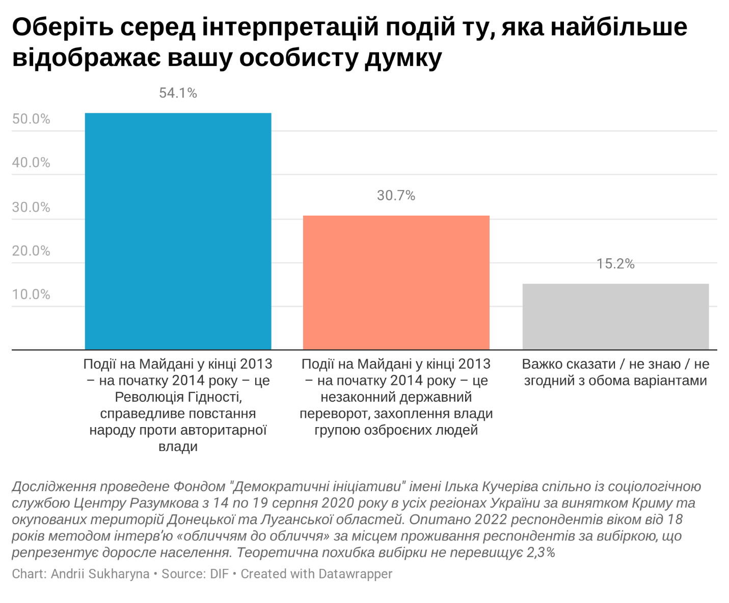

Регіональний розподіл

 | Захід | Центр | Південь | Схід
Події на Майдані у кінці 2013 – на початку 2014 року – це Революція Гідності, справедливе повстання народу проти авторитарної влади | 87,1 | 64,2 | 23,3 | 23,5
Події на Майдані у кінці 2013 – на початку 2014 року – це незаконний державний переворот, захоплення влади групою озброєних людей | 5,8 | 22,8 | 49,6 | 56,1
Важко сказати / не знаю / не згодний з обома варіантами | 7,1 | 13,0 | 27,1 | 20,3

Розподіл за віком респондентів

 | 18-29 років | 30-39 років | 40-49 років | 50-59 років | 60 років і старші
Події на Майдані у кінці 2013 – на початку 2014 року – це Революція Гідності, справедливе повстання народу проти авторитарної влади | 63,2 | 55,6 | 52,8 | 50,6 | 48,6
Події на Майдані у кінці 2013 – на початку 2014 року – це незаконний державний переворот, захоплення влади групою озброєних людей | 19,6 | 28,3 | 31,1 | 34,9 | 38,3
Важко сказати / не знаю / не згодний з обома варіантами | 17,2 | 16,0 | 16,1 | 14,6 | 13,1

МВФ – небажаний «господар»
Опитування показало, що з тезою про «зовнішнє управління» Україною з боку Міжнародного валютного фонду згодні 45% респондентів. Водночас 38% опитаних вважають, що така співпраця дає державі необхідну економічну допомогу. 17% опитаних не визначилися з відповіддю, або ж не згодні з обома варіантами.

Регіональний поділ є таким: тезу про зовнішнє управління поділяють 26% на заході, 40% у центрі, 62% - на півдні, 61% - на сході. Тезу про допомогу від МВФ підтримують 58% опитаних на заході, 43% - у центрі, по 21% - на півдні та на сході.

Найбільш прихильно до МВФ ставиться молодь 18-29 років (44% на 32%), а найбільш критично респонденти 60 років та старше (52% на 35%).

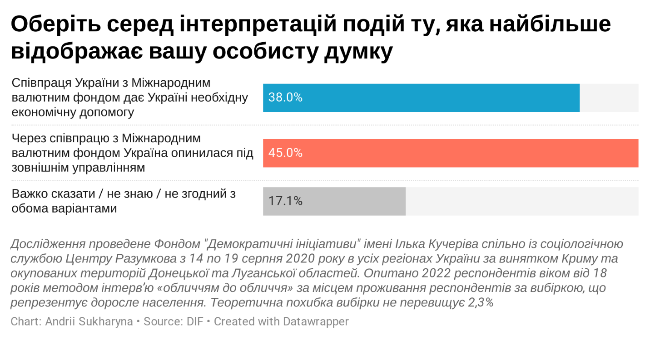

Оберіть, будь ласка, з двох протилежних за змістом інтерпретацій подій…, %

Співпраця України з Міжнародним валютним фондом дає Україні необхідну економічну допомогу | 38,0
Через співпрацю з Міжнародним валютним фондом Україна опинилася під зовнішнім управлінням | 45,0
Важко сказати / не знаю / не згодний з обома варіантами | 17,1

Регіональний розподіл, %

 | Захід | Центр | Південь | Схід
Співпраця України з Міжнародним валютним фондом дає Україні необхідну економічну допомогу | 58,0 | 43,0 | 20,7 | 20,5
Через співпрацю з Міжнародним валютним фондом Україна опинилася під зовнішнім управлінням | 26,1 | 40,3 | 61,8 | 60,9
Важко сказати / не знаю / не згодний з обома варіантами | 15,9 | 16,8 | 17,4 | 18,6

Розподіл за віком респондентів, %

 | 18-29 років | 30-39 років | 40-49 років | 50-59 років | 60 років і старші
Співпраця України з Міжнародним валютним фондом дає Україні необхідну економічну допомогу | 44,1 | 39,3 | 35,3 | 35,7 | 35,3
Через співпрацю з Міжнародним валютним фондом Україна опинилася під зовнішнім управлінням | 31,8 | 43,9 | 47,9 | 48,9 | 51,6
Важко сказати / не знаю / не згодний з обома варіантами | 24,1 | 16,8 | 16,8 | 15,4 | 13,1

Це вже не просто шоу-бізнес

За останні півтора року помітно зросла частка громадян, які схвалюють політику обмеження російського культурного впливу, а число противників такої заборони зменшилося.

Якщо у 2018-2019 рр. проти заборони «окремих артистів і російських фільмів в Україні» виступала більшість українців, то в серпні 2020 таку заборону назвали помилкою та обмеженням прав громадян лише 43%, тоді як визнали необхідність такого рішення 36%. Показово, що зросла частка невизначених.

Отже, з моменту президентських виборів частина противників обмеження російського культурного впливу перейшла до табору прихильників такої політики.

Якщо подивитися динаміку по регіонах, то побачимо, що найбільші зміни в настроях сталися у західних, південних та східних областях. Саме за рахунок цих регіонів зросла частка громадян, які визнають заборону російських артистів та фільмів необхідним кроком для захисту держави.

Оберіть, будь ласка, з двох протилежних за змістом інтерпретацій подій…, %

 | 02.2018 | 02.2019 | 08.2020
Заборона окремих артистів і російських фільмів в Україні є необхідним кроком для захисту держави | 29,2 | 27 | 36,3
Заборона окремих артистів і російських фільмів в Україні є помилкою і обмежує права громадян | 53 | 55,5 | 43,4
Важко сказати / не знаю / не згодний з обома варіантами | 17,8 | 17,5 | 20,3

Регіональний розподіл, %

 | Захід |  | Центр |  | Південь |  | Схід
 | 2019 | 2020 | 2019 | 2020 | 2019 | 2020 | 2019 | 2020
Заборона окремих артистів і російських фільмів в Україні є необхідним кроком для захисту держави | 41,4 | 63,2 | 36,0 | 39,7 | 10,0 | 15,9 | 7,3 | 16,2
Заборона окремих артистів і російських фільмів в Україні є помилкою і обмежує права громадян | 39,1 | 18,9 | 47,4 | 39,5 | 74,9 | 56,0 | 72,6 | 65,4
Важко сказати / не знаю / не згодний з обома варіантами | 19,5 | 17,9 | 16,7 | 20,8 | 15,1 | 28,1 | 20,0 | 18,4

